




Plan Estratégico de

Tecnologías de la Información – PETI

TIC-PL01

Tabla de contenido

Contexto Normativo 5
Motivadores Estratégicos 13
Modelo Operativo 14
Mapa de procesos 15
3.1 Descripción de los procesos 15
3.1.1 Procesos estratégicos 15
3.1.2 Procesos misionales 15
3.1.3 Procesos de apoyo 16
3.1.4 Procesos de evaluación y control 16
3.1.5 Alineación de TI con los procesos 17
Situación Actual 19
4.1 Estrategia de TI 19
4.1.1 Lienzo estratégico Modelo de TI 19
4.1.2 Misión y visión de TI 20
Misión 20
Visión 20
4.1.3 Servicios de TI 20
4.1.4 Políticas y estándares para la gestión de la gobernabilidad de TI 21
4.1.5 Capacidades de Arquitectura Empresarial 21
4.1.6 Tablero de control de TI 21
4.2 Gobierno de TI 22
4.2.1 Modelo de Gobierno de TI 22
4.2.2 Esquema de Gobierno de TI 23
4.2.3 Gestión de Proyectos 23
4.3 Gestión de Información 23
4.4 Sistemas de Información 23
4.4.1 Catálogo de los Sistemas de Información 23
4.4.2 Capacidades funcionales de los Sistemas de Información 24
4.4.3 Mapa de Integraciones de Sistemas de Información 24
4.4.4 Arquitectura de Referencia de Sistemas de Información 24
4.4.5 Ciclo de vida de los Sistemas de Información 25
4.4.6 Soporte de los Sistemas de Información 25
4.5 Infraestructura de TI 25
4.5.1 Arquitectura de Infraestructura tecnológica 25
4.5.2 Administración de la capacidad de la Infraestructura tecnológica 26
Centro de Cómputo 27
1. Infraestructura del Centro de Cómputo 27
2. Infraestructura de Virtualización 27
3. Servidores físicos 27
4. Servicios 28
5. Telecomunicaciones 28
Hardware y Software de Oficina 28
Conectividad 28
Red Local e inalámbrica 29
Red WAN 29
IPV6 29
Continuidad y Disponibilidad 29
Gestión de ANS 29
4.5.3 Administración de la operación 29
Monitoreo y Operación 29
Administración Técnica de Aplicaciones 30
Gestión de los Servicios de Soporte 30
4.6 Uso y Apropiación 30
4.6.1 Estrategia de Uso y Apropiación 30
4.7 Seguridad 30
Situación Objetivo 31
5.1. Estrategia de TI 31
5.1.1 Misión de TI 31
5.1.2 Visión de TI 31
5.1.3 Objetivos estratégicos de TI 31
5.1.4 Servicios de TI 32
5.1.5 Políticas de TI 33
5.1.6 Tablero de control de TI 33
5.1.7 Arquitectura Empresarial 33
5.2. Gobierno de TI 34
5.2.1 Modelo de Gobierno de TI 34
5.2.2 Esquema de Gobierno de TI 35
5.2.3 Gestión de Proyectos 35
5.3. Gestión de Información 36
5.4. Sistemas de Información 37
5.4.1 Capacidades funcionales objetivo de los Sistemas de Información 37
5.4.2 Mapa de Integraciones objetivo de los Sistemas de Información 38
5.4.3 Arquitectura de Referencia 38
5.4.4 Ciclo de Vida de los Sistemas de Información 38
5.4.4 Soporte de los Sistemas de Información 38
5.5. Infraestructura TI 38
5.5.1 Arquitectura de infraestructura tecnológica 39
5.5.2 Administración de la capacidad de la infraestructura tecnológica 39
5.5.3 Administración de la operación 39
5.6. Uso y Apropiación 40
5.6.1 Estrategia de Uso y Apropiación 40
5.7. Seguridad 41
Identificación de hallazgos y brechas 41
Portafolio de iniciativas, proyectos y mapa de ruta para el Modelo de Seguridad y Privacidad de la Información 42
Portafolio de iniciativas, proyectos y mapa de ruta para el PETI 42
Iniciativas y Proyectos 43
Política de Seguridad Digital 49
Glosario 50
CONTROL DE CAMBIOS 51

Introducción
En el marco del Plan Distrital de Desarrollo PDD 2020-2024, la UAE Cuerpo Oficial de Bomberos Bogotá formuló tres proyectos de inversión que contribuyen de manera directa al cumplimiento de su objetivo central, estructurado en torno a cinco propósitos y treinta logros de ciudad, que se materializan en los programas y acciones estratégicas. En este sentido, la UAE Cuerpo Oficial de Bomberos Bogotá aporta al logro del Propósito 2 “Cambiar nuestros hábitos de vida para reverdecer a Bogotá, adaptarnos y mitigar la crisis climática”, con el proyecto 7658 y, finalmente, al Propósito 5 “Construir una Bogotá Región con gobierno abierto, transparente y ciudadanía consciente”, con el proyecto 7637 “Fortalecimiento de la infraestructura de tecnología informática y de comunicaciones de la UAECOB” y el proyecto “7655 - Fortalecimiento de la Planeación y gestión de la UAECOB Bogotá”.

Partiendo de que el Plan Estratégico de Tecnologías de la Información – PETI, es una herramienta importante en un proceso de Planeación Institucional, en el que las estrategias sufren una continua adaptación y cambio, y cuya esencia de la implementación está en la integración de la visión institucional con la visión de las Tecnologías de la Información y el modelo operativo, se hace necesario articular el Proyecto de Inversión 7658 y el PETI con el Plan Estratégico Institucional, para determinar el camino para el cumplimiento de las metas trazadas, sustentado en un modelo de transformación de la estrategia misional en iniciativas, proyectos y componentes operativos de TI, no solo desde la función de soporte, sino considerando e incorporando estas tecnologías como un componente estratégico dentro de la UAE Cuerpo Oficial de Bomberos Bogotá.

El Plan Estratégico de Tecnologías de la Información de la UAE Cuerpo Oficial de Bomberos Bogotá para la vigencia 2021-2024, fue construido siguiendo la metodología propuesta por Ministerio de Tecnologías de la Información y las Comunicaciones MinTIC en la Guía G.ES.06 la cual indica que se deben adelantar 23 sesiones agrupadas en 4 fases para lograr el producto final. La estructura del documento utiliza la plantilla provista por el Ministerio de la Tecnologías de la Información y Telecomunicaciones- MINTIC para tal fin. Es así que este documento está orientado a satisfacer las necesidades de la entidad en materia de tecnología y sistemas de información, considerando la información suministrada a través de las mesas de trabajo adelantadas para la construcción del Plan Estratégico Institucional, por las diferentes subdirecciones y oficinas, con el fin de lograr las metas y objetivos institucionales así como el cumplimiento normativo vigente y la implementación de la Política de Gobierno Digital y el Marco de Referencia de Arquitectura Empresarial.

Este ejercicio de planeación ha sido muy importante, considerando que todas las áreas a través de sus colaboradores han participado en este ejercicio de planeación para trazar el camino que la Entidad debe tomar para dar un salto en la adopción de las tecnologías y tenga un porvenir digital más eficiente y efectivo en términos de desarrollo e innovación en el marco de la Política de Gobierno Digital. Así mismo estar alineado con el Modelo Integrado de Planeación y Gestión -MIPG de la Unidad Administrativa Especial Cuerpo Oficial de Bomberos de Bogotá.

Objetivos
Construir la ruta para implementar la gestión estratégica de tecnología de la información y que se convierta en elemento facilitador para el cumplimiento de los logros y metas de la Entidad a través de los lineamientos de la política de gobierno digital relacionados con el uso y operación de los servicios ciudadanos digitales.

Objetivos específicos se establecen:
- Planear los proyectos de tecnologías que estén alineados con la Política de Gobierno Digital y contribuya en transformación digital de la UAE Cuerpo Oficial de Bomberos Bogotá
- Definir la estrategia de tecnología de la información que permita elegir las tecnologías más pertinentes que satisfagan las necesidades de la UAE Cuerpo Oficial de Bomberos Bogotá;
- Proporcionar, mantener o mejorar los productos y servicios tecnológicos, para que los recursos de TIC se utilicen de manera más eficiente.

Alcance
El Plan Estratégico de Tecnologías de Información —PETI— describe el estado del arte frente al componente de tecnologías y sistemas de información enmarcados en el proceso de Gestión TIC, así como la situación objetivo que debe alcanzar la Entidad durante el periodo 2021 - 2024, con el fin de apoyar el cumplimiento de los objetivos estratégicos de la UAE Cuerpo Oficial Bomberos Bogotá.

De igual forma, se traza la ruta para continuar con la implementación de las políticas de Gobierno Digital y Seguridad Digital y lograr el estado de madurez tecnológica para avanzar hacia la total digitalización de todos los trámites y servicios que presta de la Entidad, y aumentar la apropiación de tecnologías, donde existen retos en cuanto al uso de las tecnologías móviles.

Este alcance permitirá brindar un marco de actuación y herramientas que también facilitan una mejor relación entre la entidad y los ciudadanos, y genera valor público ya que se orienta a mejorar condiciones de calidad en los servicios de bomberos a sus grupos de valor.

Contexto Normativo
A continuación, se relaciona la normativa clave para la estructuración del Plan Estratégico de Tecnologías de la Información:

Marco Normativo | Descripción
Ley 322 de 1996. | Por la cual se crea el Sistema Nacional de Bomberos de Colombia y se dictan otras disposiciones
Ley 962 de 2005 | El artículo 14 establece lo siguiente “Cuando las entidades de la Administración Pública requieran comprobar la existencia de alguna circunstancia necesaria para la solución de un procedimiento o petición de los particulares, que obre en otra entidad pública, procederán a solicitar a la entidad el envío de dicha información. En tal caso, la carga de la prueba no corresponderá́ al usuario.  Será permitido el intercambio de información entre distintas entidades oficiales, en aplicación del principio de colaboración. El envío de la información por fax o por cualquier otro medio de transmisión electrónica, proveniente de una entidad pública, prestará mérito suficiente y servirá́ de prueba en la actuación de que se trate, siempre y cuando se encuentre debidamente certificado digitalmente por la entidad que lo expide y haya  sido solicitado por el funcionario superior de aquel a quien se atribuya el trámite”.
Ley 1273 de 2009 | Por medio de la cual se modifica el Código Penal, se crea un nuevo bien jurídico tutelado - denominado "de la protección de la información y de los datos"- y se preservan integralmente los sistemas que utilicen las tecnologías de la información y las comunicaciones, entre otras disposiciones
Ley 1341 de 2009 | Por la cual se definen Principios y conceptos sobre la sociedad de la información y la organización de las Tecnologías de la Información y las Comunicaciones -TIC-, se crea la Agencia Nacional del Espectro y se dictan otras disposiciones.
Ley 1581 de 2012 | Por la cual se dictan disposiciones generales para la protección de datos personales.
Ley 1712 de 2014 | Por medio de la cual se crea la ley de transparencia y del derecho de acceso a la información pública nacional y se dictan otras disposiciones.
Ley 1753 de 2015 | Por la cual se expide el Plan Nacional de Desarrollo 2014-2018 "TODOS POR UN NUEVO PAIS" "Por medio de la cual se crea la Ley de Transparencia y del Derecho de Acceso a la Información Pública Nacional y se dictan otras disposiciones.
Ley 1955 del 2019 | Establece que las entidades del orden nacional deberán incluir en su plan de acción el componente de transformación digital, siguiendo los estándares que para tal efecto defina el Ministerio de Tecnologías de la Información y las Comunicaciones (MinTIC)
Decreto 2150 de 1995 | Por el cual se suprimen y reforman regulaciones, procedimientos o trámites innecesarios existentes en la Administración Pública
Decreto 680 de 2001. | Por el cual se modifica la Comisión Distrital de Sistemas.

Marco Normativo | Descripción
Decreto 397 de 2002. | Delegar en el Secretario General de la Alcaldía Mayor de Bogotá las atribuciones conferidas al Alcalde Mayor en el Acuerdo 57 de 2002 como presidente de la Comisión Distrital de Sistemas, y las demás funciones que se requieran en el ejercicio de esta atribución.
Decreto 541 de 2006 | Por el cual se determina el objeto, la estructura organizacional y las funciones de la Unidad administrativa Especial Cuerpo Oficial de  Bomberos
Decreto 542 de 2006 | Por el cual se establece la Planta de cargos de la Unidad Administrativa Especial Cuerpo Oficial de Bomberos
Decreto 221 de 2007. | Por el cual se modifica la Estructura Organizacional y algunas funciones de las dependencias de la Unidad Administrativa Especial Cuerpo Oficial  de Bomberos
Decreto 514 de 2007 | Por el cual se establece que toda entidad pública a nivel Distrital debe tener  un Subsistema Interno de Gestión Documental y Archivos (SIGA) como parte del Sistema de Información Administrativa del Sector Público
Decreto 619 de 2007. | Se establece la Estrategia de Gobierno Electrónico de los organismos y de las entidades de Bogotá, Distrito Capital y se dictan otras disposiciones.
Decreto 185 de 2008. | Por el cual se prorroga el plazo para formular la Estrategia Distrital de  Gobierno Electrónico de los organismos y de las entidades de Bogotá, Distrito Capital.
Decreto 296 de 2008. | Por el cual se le asignan las funciones relacionadas con el Comité de Gobierno en Línea a la Comisión Distrital de Sistemas y se dictan otras disposiciones en la materia
Decreto 316 de 2008. | Por medio del cual se modifica parcialmente el artículo 3° del Decreto Distrital 619 de 2007 que adoptó las acciones para el desarrollo de la  Estrategia Distrital de Gobierno Electrónico.
Decreto 1151 de 2008 | Lineamientos generales de la Estrategia de Gobierno en Línea de la República de Colombia, se reglamenta parcialmente la Ley 962 de 2005, y se dictan otras disposiciones
Decreto 4485 de 2009 | Por medio de la cual se adopta la actualización de la Norma Técnica de Calidad en la Gestión Pública.
Decreto 235 de 2010 | Por el cual se regula el intercambio de información entre entidades para el cumplimiento de funciones públicas.
Decreto 2364 de 2012 | Por medio del cual se reglamenta el artículo 7 de la Ley 527 de 1999, sobre la firma electrónica y se dictan otras disposiciones.

Marco Normativo | Descripción
Decreto 2693 de 2012 | Por el cual se establecen los lineamentos generales de la Estrategia de Gobierno en Línea de la República de Colombia, se reglamentan parcialmente las Leyes 1341 de 2009, 1450 de 2011, y se dictan otras disposiciones.
Decreto 1377 de 2013 | Por el cual se reglamenta parcialmente la Ley 1581 de 2012" o Ley de Datos Personales.
Decreto 2573 de 2014 | Por el cual se establecen los lineamientos generales de la Estrategia de Gobierno en línea, se reglamenta parcialmente la Ley 1341 de 2009 y se dictan otras disposiciones
Decreto 2433 de 2015 | Por el cual se reglamenta el registro de TIC y se subroga el título 1 de la parte 2 del libro 2 del Decreto 1078 de 2015, Decreto Único Reglamentario del sector de Tecnologías de la Información y las Comunicaciones.
Decreto 103 de 2015 | Por el cual se reglamenta parcialmente la Ley 1712 de 2014 y se dictan otras disposiciones
Decreto 1078 de 2015 | Por medio del cual se expide el Decreto Único Reglamentario del Sector de Tecnologías de la Información y las Comunicaciones
Decreto 1081 de 2015 | La definición de los lineamientos para el fortalecimiento institucional en materia de Tecnologías de la Información y las Comunicaciones.  En su Capítulo 2 Publicación y divulgación de la información pública – transparencia activa.
Decreto 415 de 2016 | Por el cual se adiciona el Decreto Único Reglamentario del sector de la Función Pública, Decreto Numero 1083 de 2015, en lo relacionado con la definición de los lineamientos para el fortalecimiento institucional en materia de tecnologías de la información y las Comunicaciones.
Decreto 728 2016 | Actualiza el Decreto 1078 de 2015 con la implementación de zonas de acceso público a Internet inalámbrico
Decreto 728 de 2017 | Por el cual se adiciona el capítulo 2 al título 9 de la parte 2 del libro 2 del Decreto Único Reglamentario del sector TIC, Decreto 1078 de 2015, para fortalecer el modelo de Gobierno Digital en las entidades del orden nacional del Estado colombiano, a través de la implementación de zonas de acceso público a Internet inalámbrico.
Decreto 1413 de 2017 | En el Capítulo 2 Características de los Servicios Ciudadanos Digitales, Sección 1 Generalidades de los Servicios Ciudadanos Digitales

Marco Normativo | Descripción
Decreto 1499 de 2017 | Por medio del cual se modifica el Decreto 1083 de 2015, Decreto Único Reglamentario del Sector Función Pública, en lo relacionado con el Sistema de Gestión establecido en el artículo 133 de la Ley 1753 de 2015.
Decreto 612 de 2018 | Por el cual se fijan directrices para la integración de los planes institucionales y estratégicos al Plan de Acción por parte de las entidades del Estado.
Decreto 1008 de 2018 | Por el cual se establecen los lineamientos generales de la política de Gobierno Digital y se subroga el capítulo 1 del título 9 de la parte 2 del libro 2 del Decreto 1078 de 2015, Decreto Único Reglamentario del sector de Tecnologías de la Información y las Comunicaciones.
Decreto 2106 de 2019 | Por el cual se dictan normas para simplificar, suprimir y reformar trámites, procesos y procedimientos innecesarios existentes en la administración pública
Decreto 2106 de 2019 | Cap. II Transformación Digital Para Una Gestión Publica Efectiva
Decreto 620 de 2020 | "Por el cual se subroga el título 17 de la parte 2 del libro 2 del Decreto 1078 de 2015, para reglamentarse parcialmente los artículos 53, 54, 60, 61 Y 64 de la Ley 1437 de 2011, los literales e, j y literal a del parágrafo 2 del artículo 45 de la Ley 1753 de 2015, el numeral 3 del artículo 147 de la Ley 1955 de 2019, y el artículo 9 del Decreto 2106 de 2019, estableciendo los lineamientos generales en el uso y operación de los servicios ciudadanos digitales”
Resolución 001 de  2003. | Por la cual se establece el reglamento interno de la Comisión Distrital de Sistemas.
Decreto 088 de 2022 | Por el cual se adiciona el Titulo 20 del libro 2 del Decreto Único Reglamentario del sector de las Tecnologías de la Información y las Comunicaciones, Decreto 1078 de 2015, para reglamentar los artículos 3,5 y 6 de la Ley 2052 de 2020, estableciendo los conceptos, lineamientos, plazos y condiciones para la digitalización y automatización de trámites y su realización en línea.
Decreto 338 de 2022 | Por el cual se adiciona el Título 21 a la Parte 2 del Libro 2 del Decreto Único 1078 de 2015, Reglamentario del Sector de Tecnologías de la Información y las Comunicaciones, con el fin de establecer los lineamientos generales para fortalecer la gobernanza de las Seguridad Digital y se dictan otras disposiciones
Decreto 722 de 2022 | Por medio del cual se efectúa la designación del Coordinador Nacional de Seguridad Digital
Decreto 767 de 2022 | Por el cual se establecen los lineamientos generales de la Política de Gobierno Digital y se subroga el Capítulo 1 del Título 9 de la Parte 2 del Libro 2 del Decreto 1078 de 2015, Decreto Único Reglamentario del sector de Tecnologías de la Información y las Comunicaciones
Decreto 1263 de 2022 | Por el cual se adiciona el Titulo 22 a la parte 2 del libro 2 del Decreto 1078 de 2015, Decreto Único Reglamentario del Sector de las Tecnologías de la Información y las Comunicaciones, con el fin de definir lineamientos y estándares aplicables a la Transformación Digital Publica.
Resolución 185 de  2007. | Políticas de Conectividad para las Entidades del Distrito Capital.
Resolución 355 de  2007. | Política específica de la Infraestructura de Datos Espaciales IDEC@.
Resolución 256 de  2008. | Por la cual se establece el reglamento interno de la Comisión Distrital de Sistemas – C.D.S. deroga la resolución 001 de 2003
Resolución 305 de  2008. | Por la cual se expiden políticas públicas para las entidades, organismos y órganos de control del Distrito Capital, en materia de Tecnologías de la Información y Comunicaciones respecto a la planeación, seguridad, democratización, calidad, racionalización del gasto,  conectividad, infraestructura de Datos Espaciales y Software Libre
Resolución 378 de  2008. | Por la cual se adopta la Guía para el diseño y desarrollo de sitios Web de las entidades y organismos del Distrito Capital
Resolución 383 del  2011. | Por la cual se adoptan las políticas de seguridad para el manejo de la información y la Administración y uso de los recursos tecnológicos de la Unidad Administrativa Especial Cuerpo Oficial de Bomberos y se deroga  la Resolución 345 de 2008.
Resolución 473 de  2011. | Por la cual se reestructura el Sistema y el comité del sistema Integrado de Gestión de la Unidad Administrativa Especial Cuerpo Oficial de Bomberos
Resolución 580 de  2012. | Por la cual se crea el Comité de Tecnología de la Información y Comunicaciones de la Unidad Administrativa Especial Cuerpo Oficial de Bomberos de Bogotá.
Resolución 366 del  2014. | Por la cual se adoptan las políticas de seguridad para el manejo de la información y la Administración y uso de los recursos tecnológicos de la  Unidad Administrativa Especial Cuerpo Oficial de Bomberos y se deroga la Resolución 366 de 2014.
Resolución 3564  2015 | Reglamenta algunos artículos y parágrafos del Decreto número 1081 de 2015 (Lineamientos para publicación de la Información para discapacitados)
Resolución 3564 de  2015 | Por la cual se reglamentan aspectos relacionados con la Ley de Transparencia y Acceso a la Información Pública.
Resolución 2710 de  2017 | Por la cual se establecen los lineamientos para la adopción del protocolo IPv6.
Resolución 500 de 2021 | Por la cual se establecen los lineamientos y estándares para la estrategia de seguridad digital y se adopta el modelo de seguridad y privacidad como habilitador de la Política de Gobierno Digital.
Resolución 1117 de 2022 | Define los lineamientos y condiciones para que las entidades territoriales adopten e implementen estrategias de Ciudades y Territorios Inteligentes, en el marco de lo previsto en el artículo 147 de la Ley 1955 de 2019.
Resolución 746 de 2022 | Por la cual se fortalece el Modelo de Seguridad y Privacidad de la Información y se definen lineamientos adicionales a los establecidos en la Resolución No. 500 de 2021
Resolución 1978 de 2023 | Por la cual se adopta la Versión 3 del Marco de Referencia de Arquitectura Empresarial para el Estado Colombiano como el instrumento para implementar el habilitador de arquitectura de la Política de Gobierno Digital y se dictan otras disposiciones
Norma Técnica Colombiana NTC 5854 de 2012 | Accesibilidad a páginas web El objeto de la Norma Técnica Colombiana (NTC) 5854 es establecer los requisitos de accesibilidad que son  aplicables a las páginas web, que se presentan agrupados en tres niveles de conformidad: A, AA, y AAA.
Norma Técnica ISO/IEC 27001-2013 | Especifica los requisitos necesarios para establecer, implantar, mantener y mejorar un Sistema de Gestión de la Seguridad de la Información (SGSI)
CONPES 3292 de  2004 | Señala la necesidad de eliminar, racionalizar y estandarizar trámites a partir de asociaciones comunes sectoriales e intersectoriales (cadenas de trámites), enfatizando en el flujo de información entre los eslabones que componen la cadena de procesos administrativos y soportados en desarrollos tecnológicos que permitan mayor eficiencia y transparencia en la prestación de servicios a los ciudadanos.
Conpes 3854 Política Nacional de Seguridad Digital de Colombia, del 11 de abril de 2016 | El crecimiento en el uso masivo de las Tecnologías de la Información y las Comunicaciones (TIC) en Colombia, reflejado en la masificación de las redes de telecomunicaciones como base para cualquier actividad socioeconómica y el incremento en la oferta de servicios disponibles en línea, evidencian un aumento significativo en la participación digital de los ciudadanos. Lo que a su vez se traduce en una economía digital con cada vez más participantes en el país. Desafortunadamente, el incremento en la participación digital de los ciudadanos trae consigo nuevas y más sofisticadas formas para atentar contra su seguridad y la del Estado. Situación que debe ser atendida, tanto brindando protección en el ciberespacio para atender estas amenazas, como reduciendo la  probabilidad de que estas sean efectivas, fortaleciendo las capacidades de los posibles afectados para identificar y gestionar este riesgo
Conpes 3920 de Big Data, del 17 de abril de 2018 | La presente política tiene por objetivo aumentar el aprovechamiento de datos, mediante el desarrollo de las condiciones para que sean gestionados como activos para generar valor social y económico. En lo que se refiere a las actividades de las entidades públicas, esta generación de valor es entendida como la provisión de bienes públicos para brindar respuestas efectivas y útiles frente a las necesidades sociales.
Conpes 3975 de 2019 | Define la Política Nacional de Transformación Digital e Inteligencia Artificial, estableció una acción a cargo de la Dirección de Gobierno Digital para desarrollar los lineamientos para que las entidades públicas del orden  nacional elaboren sus planes de transformación digital con el fin de que puedan enfocar sus esfuerzos en este tema.
Conpes 4023 de 2021 | Política para la Reactivación, la Repotenciación y el Crecimiento Sostenible e Incluyente
Conpes 4070 de 2021 | Lineamientos de Política para la Implementación de un Modelo de Estado Abierto
Circular 02 de 2019 | Con el propósito de avanzar en la transformación digital del Estado e impactar positivamente la calidad de vida de los ciudadanos generando valor público en cada una de las interacciones digitales entre ciudadano y Estado y mejorar la provisión de servicios digitales de confianza y calidad.
Directiva Distrital 002  de 2002. | Reglamenta la formulación de proyectos informáticos y de comunicaciones. El Alcalde Mayor asignó a la Comisión Distrital de Sistemas la función de evaluar la viabilidad técnica y la pertinencia de la ejecución de los proyectos informáticos y de comunicaciones de impacto interinstitucional o de costo igual o mayor a 500 SMLV, previa a la inscripción de los mismos ante el Departamento Administrativo de  Planeación Distrital.
Directiva 005 de  2005. | Por medio de la cual se adoptan las Políticas Generales de Tecnología de Información y Comunicaciones aplicables al Distrito Capital.
Directiva 02 2019 | Moderniza el sector de las TIC, se distribuyen competencias, se crea un regulador único y se dictan otras disposiciones
Directiva 005 de 2020 | Directrices sobre gobierno abierto de Bogotá de la Alcaldía Mayor de Bogotá
Directiva 02 de 2022 | Esta Directiva, dirigida a entidades públicas de la rama ejecutiva del orden nacional, tiene como objetivo la reiteración de la política pública en materia de seguridad digital para garantizar la implementación segura de la Política de Gobierno Digital, liderada por MINTIC.
Acuerdo 057 de 2002. | Por el cual se dictan disposiciones generales para la implementación del sistema Distrital de Información –SDI-, se organiza la Comisión Distrital de Sistemas, y se dictan otras disposiciones.
Acuerdo 130 de 2004. | Por medio del cual se establece la infraestructura integrada de datos espaciales para el Distrito Capital y se dictan otras disposiciones.
Acuerdo 279 de 2007. | Dicta los lineamientos para la Política de Promoción y Uso del Software libre en el Sector Central, el Sector Descentralizado y el Sector de las Localidades del Distrito Capital.
Acuerdo 409 de 2009. | Por el cual se modifica la integración de la Comisión Distrital de Sistemas

Motivadores Estratégicos
A continuación, se definen los motivadores estratégicos que son la base para la articulación de
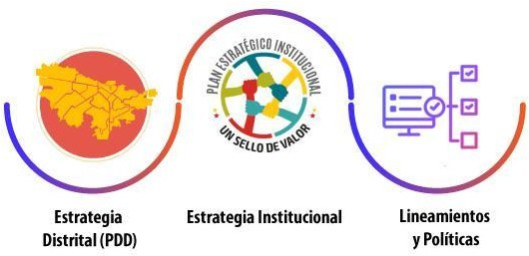
las iniciativas con las metas y objetivos asociados al proyecto de TI.
MOTIVADOR | DESCRIPCIÓN
Estrategia Distrital | Cambiar nuestros hábitos de vida para reverdecer a Bogotá y adaptarnos y mitigar el cambio climático
Estrategia Distrital | Construir Bogotá-Región con gobierno abierto, transparente y ciudadanía consciente
Plan Estratégico Institucional | Gestión integral de riesgo de incendio  -Fortalecer los procesos de conocimiento del riesgo  -Fortalecer los procesos de reducción del riesgo
Plan Estratégico Institucional | Operaciones y respuesta  -Fortalecer y optimizar los procesos de atención  -Preparativos y respuesta
Plan Estratégico Institucional | Fortalecimiento administrativo y desarrollo institucional  -Excelencia en los servicios  -Promover la cultura de responsabilidad institucional
Plan Estratégico Institucional | Gestión estratégica del Talento Humano  -Gestión del cambio en el cuerpo oficial de bomberos  -Potenciar la gestión estratégica del Talento humano
Lineamientos y Políticas | Transformación Digital
Lineamientos y Políticas | Política de Gobierno Digital
Lineamientos y Políticas | Modelo Integrado de Planeación y Gestión

Modelo Operativo

En el modelo operativo se presenta de manera general el mapa de procesos de la entidad, y una breve descripción tomada de la caracterización de los procesos, para posteriormente poder identificar los sistemas de información o herramientas tecnológicas utilizadas para apoyar dichos procesos, permitiendo así identificar los vacíos tecnológicos.

Mapa de procesos

Descripción de los procesos

Procesos estratégicos

ID | Nombre | Objetivo
GE-CP01 | Gestión estratégica | Liderar y orientar la formulación de la planeación estratégica táctica y operativa de la entidad y realizar seguimiento y control, para promover y asegurar el mejoramiento continuo de la gestión de la entidad.
GT-CP01 | Gestión de Talento Humano | Planear, organizar, ejecutar y controlar las acciones relacionadas con la administración y el desarrollo del Talento Humano al servicio de la Unidad, en pro del mejoramiento continuo, la satisfacción del personal y el desarrollo institucional, que permita contar con servidores idóneos y competentes, en un ambiente cálido de trabajo, para atender la misión y objetivos de la Entidad.

Procesos misionales

ID | Nombre | Objetivo
MN-CP01 | Manejo | Optimizar la organización y coordinación interinstitucional en la ejecución de los servicios de prevención y respuesta requeridos para la atención efectiva de las emergencias en Incendios, materiales peligrosos y rescates en todas sus modalidades en Bogotá D.C.
RD-CP01 | Reducción | Formular medidas de intervención correctivas y prospectivas con el fin de reducir la amenaza, la exposición y disminuir la vulnerabilidad de las personas, los medios de subsistencia, los bienes, la infraestructura y los recursos ambientales; para minimizar los daños y costo social, en caso de producirse incendios, incidentes con materiales peligrosos y búsqueda y rescate.
CN-CP01 | Conocimiento | Conocer de manera detallada las condiciones de riesgo de la ciudad de Bogotá que se encuentren asociadas a la misión de la UAECOB con el objetivo de identificar, diseñar y priorizar las medidas de intervención destinadas a reducir el riesgo y a prepararse para la respuesta a emergencias.

Procesos de apoyo

ID | Nombre | Objetivo
GR-CP01 | Gestión de Recursos | Optimizar los recursos de la entidad, mediante la adquisición de bienes y servicios, la administración de inventarios y de infraestructura, la gestión documental y el cuidado del ambiente; garantizando la ejecución de los recursos financieros, buscando una eficiente ejecución del gasto público y un óptimo manejo, control y seguimiento de la disposición y uso de recursos físicos por medio de una planeación que facilite prever cantidades y calidades de los recursos a adquirir previniendo detrimento patrimonial.
GJ-CP01 | Gestión Jurídica | Direccionar y asesorar jurídicamente a las diversas áreas de la UAECOB garantizando y asegurando el cumplimiento de las Normas Constitucionales y Legales en todas las actuaciones administrativas y lineamientos jurídicos que se expidan o celebren salvaguardando los intereses y la seguridad jurídica de la Entidad. Representar jurídicamente a la Entidad. Reducir el daño antijurídico en la entidad y en las actuaciones de la entidad. Preservar la permanente actualización normativa.
TIC-CP01 | Gestión TIC | Generar e implementar soluciones estratégicas y proyectos de optimización en el área de TICS, para el cumplimiento de los fines misionales de la UAECOB, apoyados en los lineamientos, estándares y mejores prácticas de TI de acuerdo con el modelo de arquitectura definido por MINTIC.
SC-CP01 | Gestión de Servicio a la Ciudadanía | Establecer las directrices para la atención a la ciudadanía a través de canales efectivos de comunicación para prestar una atención oportuna en el marco de la Política Pública Distrital de Servicio a la Ciudadanía y demás normas que regulatorias.

Procesos de evaluación y control
ID | Nombre | Objetivo
EC-CP01 | Evaluación y Control | Desarrollar una cultura organizacional fundamentada en la información, el control y la evaluación, para la toma de decisiones, la mejora continua y el fortalecimiento del Sistema de Control Interno, y la prevalencia de la justicia, la efectividad del derecho sustantivo, la búsqueda de la verdad material y el cumplimiento de los derechos y garantías debidos a las personas que en él intervienen.

Alineación de TI con los procesos
Como se mencionó al inicio de esta sección, la siguiente tabla surge a partir de la caracterización de los sistemas de información de la entidad y la forma en que brindan soporte o cubrimiento a las actividades que gestiona cada proceso.

ID | Proceso | Categoría | Sistema de Información | Cubrimiento
GE- CP01 | Gestión estratégica | Estrategia | Power BI, Hojas de Cálculo | Parcial
GT-CP01 | Gestión de Talento Humano | Estrategia | Sistema de Información de Administración de Personal - SIAP Hojas de Cálculo  Sistema Biométrico | Parcial
MN- CP01 | Manejo | Misional | Sistema de Información Misional -FUOCO, Hojas de Cálculo | Parcial
RD- CP01 | Reducción | Misional | Sistema de Información Misional Ofimática y  Herramientas de Colaboración (Correo, Presentaciones, Drive, Forms, Teams entre otros) | Parcial
CN- CP01 | Conocimiento | Misional | Herramientas de Colaboración (Correo, Presentaciones, Drive, Forms, Teams entre otros) Plataforma de Comunicaciones (Red de datos)  Plataforma de educación virtual (LMS) | Parcial
GR- CP01 | Gestión de Recursos | Apoyo | Página Web ControlDoc Ofimática  Mesa de Ayuda Telefonía IP Intranet  Herramientas de Colaboración (Correo, Drive, Forms, Teams entre otros)  Sistemas Externos como (Predis, PAC, Opget – Bogdata)  PCT  Hojas de cálculo | Parcial
GJ-CP01 | Gestión Jurídica | Apoyo | Ofimática Control Doc  Herramientas de Colaboración (Correo, Drive, Forms, Teams entre otros)  Sistemas Externos como SECOP II  Contratación, Informe de Pagos | Parcial
TIC- CP01 | Gestión TIC | Apoyo | Data Center (Centro de Datos), Aranda Software para Gestión de Mesa de Ayuda, Firewall Seguridad Perimetral, Página Web, Control Doc, Mesa de Ayuda, Telefonía IP Avaya | Parcial
 |  |  | Intranet, Herramientas de Colaboración (Correo, Drive, Forms, Teams entre otros) Herramientas de Monitoreo.
SC-CP01 | Servicio a la Ciudadanía | Apoyo | Sistema Misional (Portal de Servicios)  Telefonía IP  Correo electrónico Página web  Sistemas Externos – Bogotá te escucha, FOUCO, Sistema Digital de Turnos | Parcial
EC-CP01 | Evaluación y Control | Evaluación y Control | Página Web Control Doc  Ofimática - Hojas de Cálculo Mesa de Ayuda  Telefonía IP Intranet  Herramientas de Colaboración (Correo, Drive, Forms, Teams entre otros)  FOGEDI  FURAG  Batería de Indicadores | Parcial

Con la aplicación de este instrumento se puede evidenciar que los procesos de la entidad tienen un cubrimiento parcial frente a la implementación de sistemas de información que permitan apalancar las actividades asociadas a cada uno.

Situación Actual
Para mostrar el estado del arte frente al nivel de madurez en la implementación de las políticas de Gobierno Digital y Seguridad Digital, se tomó como metodología la definida por MINTIC en el marco de referencia de arquitectura empresarial, la cual debe analizar el proceso de Gestión TIC las cuales son: Estrategia de Gestión y operación, Estrategia y Tecnología de la Información, Gestión y Operación y Tecnologías de la Información.

Estrategia de TI

Lienzo estratégico Modelo de TI
La metodología para desarrollar el lienzo estratégico es de derecha a izquierda abordando primero:
      - Segmentos de partes interesadas
      - Propuesta de valor
      - Canales
      - Relación con Partes Interesadas
      - Flujo de ingresos
      - Recursos claves
      - Actividades Claves
      - Socios Institucionales y aliados estratégicos
      - Estructura de costos

Haciendo uso del lienzo estratégico de TI, se pueden ver de manera global los aspectos importantes de la gestión de las tecnologías que realiza la UAE Cuerpo Oficial de Bomberos Bogotá.
A continuación, se enuncia la misión y visión de TI enmarcada en el proceso de Gestión Tecnológica, dado que la caracterización del nuevo proceso Gestión TIC se encuentra en validación, la misión corresponde al objetivo del proceso de Gestión Tecnológica.

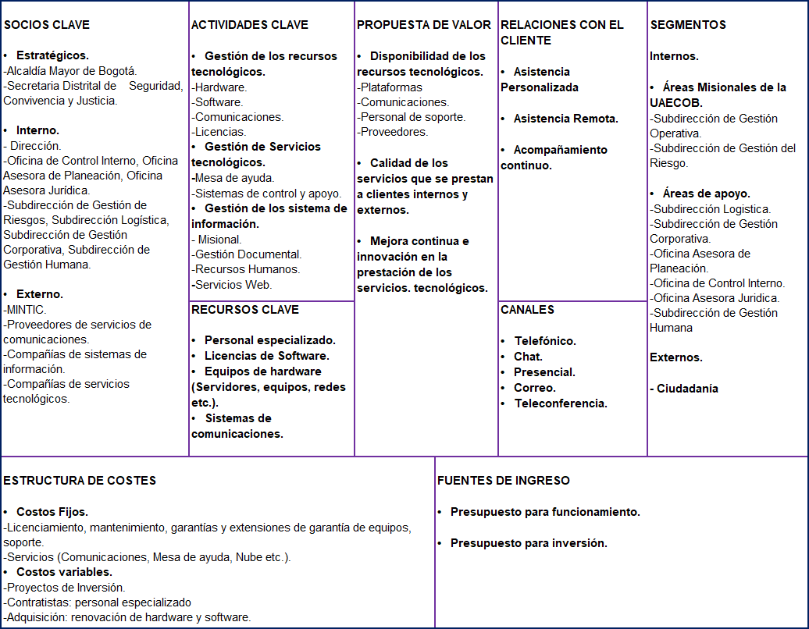

Misión y visión de TI

Misión
Brindar soporte técnico a la infraestructura informática de la UAE Cuerpo Oficial de Bomberos Bogotá y apoyo en la adquisición de herramientas informáticas para garantizar el correcto funcionamiento de la plataforma de la entidad.

Visión
A la fecha y dentro del diagnóstico no se contaba con visión

Servicios de TI
Un servicio de operación es la realización de una función específica, bien definida y describe lo que espera recibir y qué respuesta retorna cuando es invocado.

Los servicios no dependen del contexto en el cual se estén usando, permitiendo que se puedan usar en varios procesos de operación y otros servicios o incluso otros actores externos como socios y clientes.

Los servicios de TI, aunque se prestan desde el proceso y permiten apoyar la gestión de otros procesos, no se tienen claramente identificados y categorizados, por lo tanto, a continuación, solo se presenta un listado general:

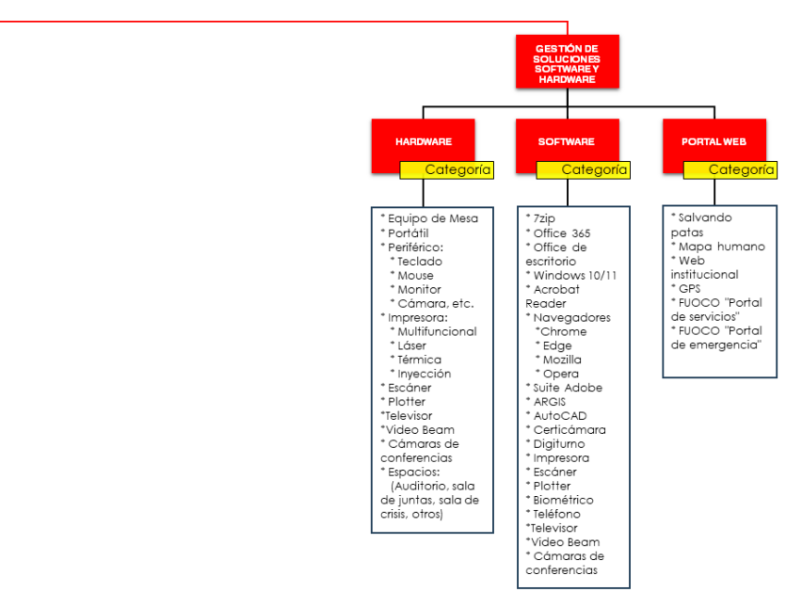
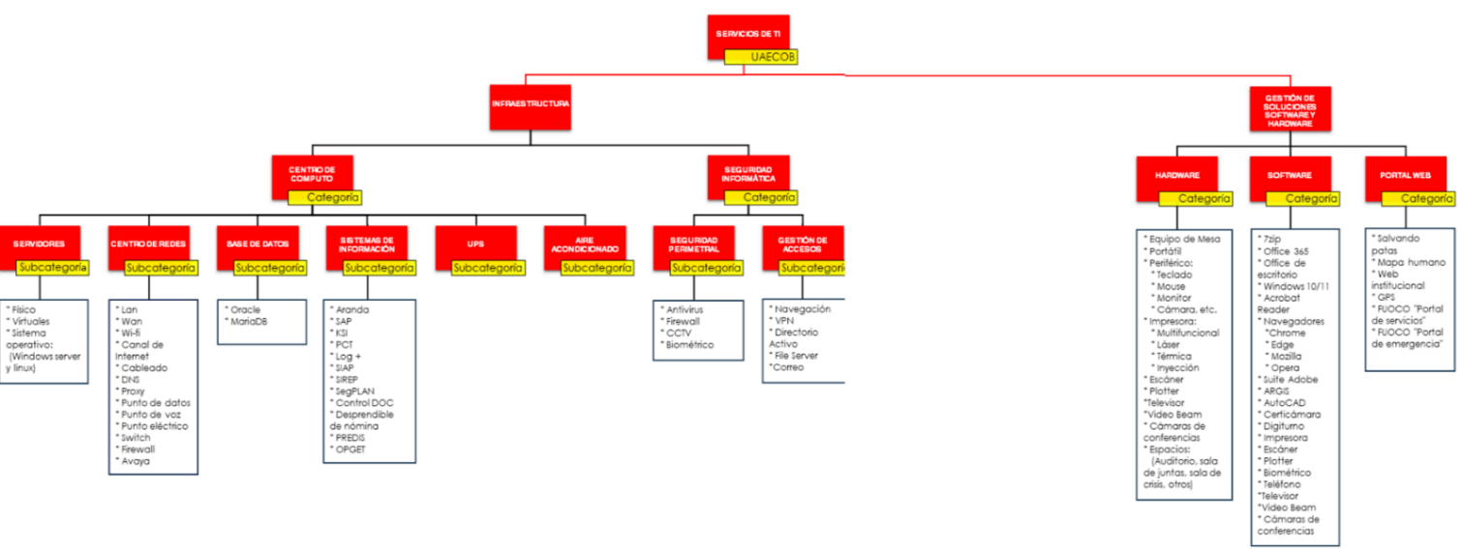
Políticas y estándares para la gestión de la gobernabilidad de TI
Las políticas y estándares para la gestión y Gobernabilidad de TI pueden abordarse bajo la óptica de la Política de Gobierno Digital.
De igual forma la Directiva 005 de 2005 define las Políticas Generales de Tecnologías de Información y Comunicaciones aplicables a las entidades del Distrito Capital, las cuales se resumen en:

- Planeación de Informática
- Estandarización
- Seguridad y Control
- Democratización de la Información
- Marco Legal
- Calidad
- Racionalización del Gasto
- Cultura Informática
- Compatibilidad de Sistemas

En lo referente al componente o dominio de seguridad, al interior de la entidad se encuentra aprobada la política general de Seguridad y Privacidad de la Información.

Capacidades de Arquitectura Empresarial
La Entidad cuenta con una Visión de Arquitectura Empresarial, la cual fue aprobada por el Comité de Gestión y Desempeño de la Unidad Administrativa Especial Cuerpo Oficial de Bomberos.

Tablero de control de TI
Actualmente se realiza control y seguimiento de los proyectos TI a través del Plan Anual de Adquisiciones aprobado por la UAE Cuerpo Oficial de Bomberos Bogotá, con el fin medir el cumplimiento de las metas del Proyecto de Inversión de TI “7637 - Fortalecimiento de la infraestructura de tecnología informática y de comunicaciones de la UAECOB Bogotá”, alineadas con el propósito 5 del Plan de Desarrollo Distrital “Propósito 5: Construir Bogotá Región con gobierno abierto, transparente y ciudadanía consciente”.
Propósito 5: Construir Bogotá Región con gobierno abierto, transparente y ciudadanía consciente
Logro de ciudad: Incrementar la efectividad de la gestión pública distrital y local
Programa: Gestión Pública Efectiva
Proyecto de Inversión: 7637 - Fortalecimiento de la infraestructura de tecnología informática y de comunicaciones de la UAECOB Bogotá.
META PRODUCTO | INDICADOR META PRODUCTO | TIPO DE INDICADOR | PROGRAMADO 2020 | META PROYECTO INVERSIÓN | PROGRAMADO 2020
 |  |  |  | Implementar
 |  |  |  | 100 % del
 |  |  |  | modelo de
 |  |  |  | seguridad y
 |  |  |  | privacidad de
Implementar al 100% una estrategia de fortalecimiento de los sistemas  de información | Porcentaje de avance en la implementación de una (1) estrategia de fortalecimiento de los sistemas de información para  optimizar la | CONSTANTE | 100% | la información en la UAECOB  alineado a la Política de Gobierno Digital. | 100%
 |  |  |  | Implementar 100 % de la arquitectura TI conforme a las necesidades de la UAECOB
para optimizar la | gestión de la
gestión del  Cuerpo Oficial | Unidad  Administrativa |  |  |  | 100%
de Bomberos | Especial Cuerpo
 | Oficial de
 | Bomberos
 |  |  |  | Habilitar 3
 |  |  |  | servicios
 |  |  |  | ciudadanos  digitales | 0.05
 |  |  |  | básicos en la
 |  |  |  | UAECOB

Gobierno de TI

Modelo de Gobierno de TI
En la actualidad la UAE Cuerpo Oficial de Bomberos de Bogotá no cuenta con un modelo estructurado para el gobierno de TI, lo que implica que no se tienen documentados los procesos de TI que definen cómo hacer la gestión de TI, tampoco se cuenta con una estructura organizacional de TI con funciones claras por roles, ni se cuenta con estructuras para toma de

decisiones de TI, tales como un Equipo de líderes técnico para aprobación y gestión de cambios en hardware y software. Aún así nos encontramos trabajando en el desarrollo para su implementación.

Esquema de Gobierno de TI
La entidad no cuenta con un esquema definido de Gobierno de TI donde se identifique claramente la cadena de valor de TI, la identificación de capacidades y recursos de TI, líneas claras para la optimización de compras de TI y criterios y métodos que faciliten la toma de decisiones de inversión en TI, sin embargo, dentro del mapa de procesos se tiene caracterizado el proceso de gestión de TI, el cual es financiado por el proyecto de inversión 7637 - Fortalecimiento de la infraestructura de tecnología informática y de comunicaciones de la UAECOB Bogotá.

Gestión de Proyectos
Se realiza la gestión de proyectos de manera integral desde la oficina Asesora de planeación, monitoreando la ejecución presupuestal y el cumplimiento de metas, sin embargo, no existe una gestión integral de proyectos de TI, desde la estructuración hasta el cierre de estos aplicando una metodología de gestión de proyectos.

Gestión de Información
Dado que la información que genera la entidad a través de los diferentes sistemas de información que soportan parcialmente los procesos misionales, de apoyo, estratégicos y de control, no se encuentra unificada, se requiere organizar de manera estructurada la implementación de este dominio, el cual comprende los siguientes componentes:

- Planeación y Gobierno de la gestión de Información
- Arquitectura de Información
- Diseño de Componentes de información
- Análisis y aprovechamiento de los componentes de información
- Calidad y Seguridad de los componentes de información

Sistemas de Información

Catálogo de los Sistemas de Información
Corresponde al inventario de los sistemas de información relacionando por cada aplicación un pequeño conjunto de datos funcionales, técnicos y de gestión. Esto permite identificar muy rápidamente aspectos claves de las aplicaciones conllevando a tomar decisiones ágiles sobre la arquitectura de sistemas de información.

La Entidad cuenta con los siguientes sistemas de información, sin embargo, no se encuentran debidamente caracterizados, pero se está trabajando para su caracterización:

- Sistema de Información Misional FUOCO: Software Misional de la Entidad.
- ControlDoc: Software de gestión documental
- SIAP: Sistema de Administración de personal.
- PCT: Software de Presupuesto, contabilidad y tesorería, Administrador de Inventarios de la Entidad.

- Desprendibles: Desprendibles de nómina.

Capacidades funcionales de los Sistemas de Información
Los procesos de la Entidad están compuestos por tareas o actividades que se encuentran soportadas por aplicaciones. Las aplicaciones proveen funcionalidades que permiten automatizar y controlar tareas y, así mismo, gestionan información clave para los procesos de la organización.

A continuación, se presenta la matriz que relaciona las capacidades funcionales de cada una de las aplicaciones:
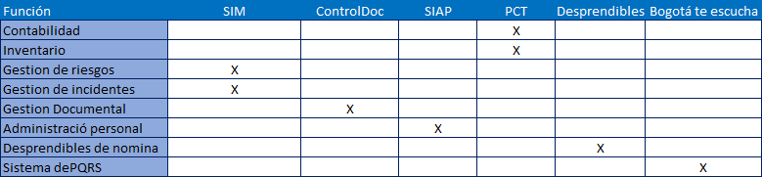

Mapa de Integraciones de Sistemas de Información
Es clave identificar de una manera sistemática como los sistemas de información intercambian información entre ellos, y así mismo, como estos intercambian información con sistemas externos.
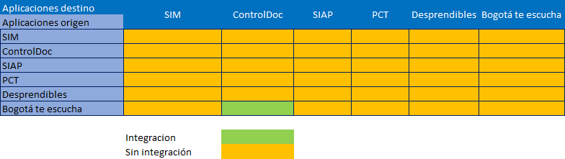
Como se puede apreciar en la tabla anterior, los sistemas de Información utilizados en la entidad no se integran entre sí y solamente el sistema de gestión documental se integra con el sistema externo de PQRS Bogotá te Escucha, mediante el protocolo de integración de web service SOAP.

Arquitectura de Referencia de Sistemas de Información
Actualmente no se cuenta con una arquitectura de referencia para el intercambio de información de las aplicaciones.
Sin embargo, para el aspecto de Componentes Transversales de seguridad que garantizan la confidencialidad de la información, se cuenta con la autenticación unificada de las aplicaciones
basada en el servicio de Microsoft Active Directory. En el siguiente gráfico se muestran las aplicaciones que usan el servicio de autenticación LDAP.

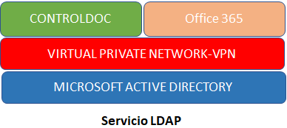

Ciclo de vida de los Sistemas de Información
La Entidad no cuenta con un área de desarrollo, por lo que el ciclo de vida de las aplicaciones se encuentra bajo el control de los proveedores. Dado que, la Unidad Administrativa Especial Cuerpo Oficial de Bomberos de Bogotá, dentro de su misión y funciones no es el desarrollo de software.

Soporte de los Sistemas de Información
En la siguiente tabla se relacionan los sistemas de información de la entidad y el tipo de soporte con el que cuentan. “Interno” corresponde al servicio prestado a través de la mesa de ayuda de manera directa, ya sea en primer nivel o segundo nivel, y el tipo “Externo” corresponde a soporte de segundo y tercer nivel prestado directamente por terceros.
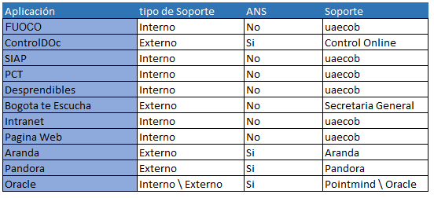

Infraestructura de TI

Arquitectura de Infraestructura tecnológica
A continuación, se presenta el modelo de Arquitectura de TI visto desde el modelo conceptual y Catálogo de Servicios de Infraestructura de TI.

- Modelo Conceptual
A continuación, se presenta el modelo conceptual de la infraestructura de TI de la Entidad, el cual se puede leer desde la mirada de usuario final iniciando de arriba hacia abajo, o desde la mirada técnica, iniciando desde abajo hacia arriba:
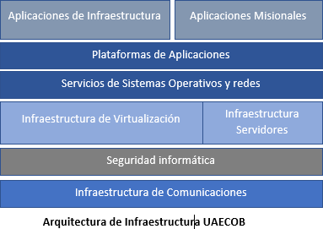

- Catálogo de Servicios de Infraestructura de TI
Como ya se mencionó en la sección de Estrategia de TI, no se cuenta con un catálogo de servicios de TI debidamente caracterizado y con los Niveles de Acuerdo de Servicio – ANS debidamente definidos para cada servicio.

Administración de la capacidad de la Infraestructura tecnológica

La administración de la capacidad de la infraestructura tecnológica se presenta desde los siguientes tópicos:
- Infraestructura (Centro de Cómputo – Nube)
- Hardware y Software de Oficina
- Conectividad
- Red Local e Inalámbrica
- Red WAN
- IPV6
- Capacidad y Disponibilidad
- Gestión de ANS

Centro de Cómputo
La infraestructura tecnológica de la entidad se encuentra alojada en el Centro de Cómputo compuesta por: Espacio físico para instalación de equipos informáticos, con adecuados sistemas de energía, aire acondicionado y seguridad. Conectividad pública (Internet) y privada; Servicios de operación y supervisión de todos los componentes, de igual manera con una plataforma de virtualización en Oracle VM, para todos los servicios prestados por el área de Gestión de Recursos Tecnológicos y que son de carácter de misión crítica para la UAE Cuerpo Oficial de Bomberos. Esta infraestructura cumple con todas las normas de seguridad y contingencia establecidas.

Infraestructura del Centro de Cómputo
El diseño e implementación de la Infraestructura del Centro de Cómputo, garantiza la continuidad del Negocio permitiendo a la UAE Cuerpo Oficial de Bomberos Bogotá ser autónomo en el almacenamiento de los Sistemas de Información. El Centro de Cómputo cuenta con 31 Rack distribuidos en cuatro filas, donde se manejan dos pasillos calientes y dos pasillos fríos para el sistema de refrigeración. El espacio cuenta con un sistema de control de acceso para la supervisión y control al Centro de Cómputo compuesto por una lectora biométrica a la entrada y una lectora de proximidad a la salida. Tiene instalado un sistema de CCTV compuesto por cámaras IP con el objetivo de monitorear y llevar un registro visual de eventos en todas las áreas del Centro de Cómputo.

En el sótano del edificio fue construido un cuarto para el alojamiento de los UPSs del Data Center (2 equipos de 90 KVA) junto con sus bancos de baterías, así como de su infraestructura asociada (tablero de distribución principal de UPS, tableros de by-pass de UPS y cableado eléctrico).

La Infraestructura Eléctrica garantiza una disponibilidad del 99.999%, con dos circuitos totalmente Independientes para alimentar cada uno de los racks.

Infraestructura de Virtualización
La entidad cuenta con un Enclousure HPC7000 que soporta hasta 16 servidores Blade. Actualmente el Enclousure tiene instalados 12 servidores Blade Hewlett Packard Proliant BL465 G8, donde se encuentran 15 servidores virtuales en Oracle VM Server (OVM).

Adicionalmente se adquirió en el 2021 un sistema de hiperconvergencia con capacidad de tres (3) nodos, del fabricante Dell.

Servidores físicos
La Entidad cuenta con la siguiente infraestructura de servidores fuera de la infraestructura para virtualización.

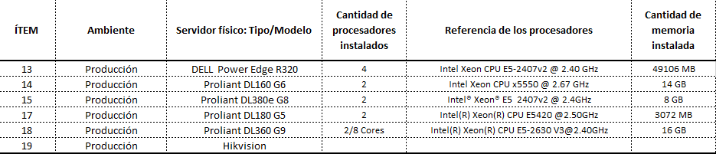

Servicios
  - Directorio Activo: Base de Datos para la autenticación y manejo de usuarios
  - DNS: Domain Name Services, conversión de direcciones IP a Nombres de Dominio.
  - CCTV: Sistema cerrado de TV.
  - Seqrite: Endpoint Security (EDP), Sistema de Seguridad y antivirus.
  - Avaya: Sistema de VideoConferencia.
  - Telefonía Avaya (VoIP)

Telecomunicaciones
  - Sistema de radio troncalizado Motorola.
  - Red de conectividad de datos MPLS que integra instalaciones administrativas y operativas.
  - Red de telefonía IP desde la Unidad Administrativa a cada una de las dependencias y de las estaciones de Bomberos.
  - Canal de internet y backup de 200 Mb Sede Principal.
  - Conectividad de voz por telefonía local pública conmutada.

Hardware y Software de Oficina
La entidad cuenta hoy con un inventario de 420 equipos de cómputo entre portátiles, y equipos de escritorio, los cuales no cuentan con sistemas operativos actualizados y configuraciones estándar, por lo que en el 2020 se inició la estandarización de esta infraestructura reemplazando el 23% de equipos para los cuales se emitió concepto técnico de obsolescencia tecnológica y se recomendó su baja de inventarios. De igual forma se atendieron un 2% de necesidades nuevas.

Lo anterior permite evidenciar que se tiene un 75% de equipos que por su vida útil entrarán en obsolescencia tecnológica en los próximos 3 años.

Frente al software de Oficina, la Entidad cuenta con licenciamiento de Microsoft Office y con la Suite de Google para el trabajo y elaboración de documentos.

Conectividad
La entidad cuenta con un enlace de internet de 200mb con su respectiva redundancia, el cual fue ampliado en la vigencia 2020.

Red Local e inalámbrica
La Entidad cuenta con cableado estructurado de diferentes categorías en sus sedes, los cuales van desde cat 5e hasta cat 7ª, en muchas de las sedes con instalaciones de más de 15 años, por lo que se requiere con urgencia una estandarización y actualización de este.

Red WAN
Las 17 estaciones y el Edificio comando cuenta con una red inalámbrica – WIFI la cual es administrada y gestionada de manera centralizada como todos los servicios de TI que se prestan en la entidad.

La red MPLS permite la conexión de las 17 estaciones de bomberos y los 4 SuperCade con el nivel central – Edificio Comando. Los anchos de banda para las estaciones son de 30Mb y para los SuperCade de 20 Mb y todos cuentan con canal de redundancia en caso de fallas de comunicación.

IPV6
La Entidad en el 2020 inició el proceso de implementación del nuevo protocolo, para lo cual ya adquirió su propio bloque de direcciones y se encuentra adelantando la fase 1 de implementación de acuerdo con las indicaciones del MINTIC en su guía transición de IPv4 a IPv6.

Continuidad y Disponibilidad
La Entidad, en lo referente al proceso de Gestión de TIC, aunque cuenta con elementos físicos que permiten garantizar la continuidad y disponibilidad de los servicios de TI, no tiene un plan de continuidad de negocio ni un plan de recuperación de desastres.

Gestión de ANS
Como ya se mencionó en el dominio de estrategia, no se cuenta con un portafolio de servicios de TI para el proceso de Gestión de TI debidamente caracterizado y con los Niveles de Acuerdo de Servicio – ANS definidos para cada uno, por lo que tampoco se tiene una gestión frente a los mismos.

Administración de la operación
La administración de la operación de TI se debe mirar desde los siguientes componentes:
- Monitoreo y Operación
- Administración Técnica de Aplicaciones
- Gestión de los Servicios de Soporte

Monitoreo y Operación
Aunque se cuenta con una herramienta para el monitoreo de los componentes tecnológicos denominada PANDORA FMS, la misma debe ser reconfigurada para optimizar el uso de los agentes de monitoreo y que el tablero de control y alertas esté asociado a los servicios de TI que se prestan y soportan desde el proceso de Gestión de TIC.

Administración Técnica de Aplicaciones
Con relación a la administración técnica de aplicaciones, se cuenta con un recurso humano mínimo para mantener y gestionar la administración de la operación, por lo que no es posible reaccionar de manera preventiva y oportuna frente a las fallas que se puedan presentar ocasionando indisponibilidad de los servicios de TI.

Gestión de los Servicios de Soporte
Con relación a la gestión de los servicios de soporte, esta se encuentra tercerizada. Anteriormente se venía prestando en la modalidad de 5X11, es decir, 5 días a la semana (lunes a Viernes) por 11 horas diarias (de 7am a 6pm), el fin de semana y festivos no se tenía servicio, lo que ocasionaba un represamiento de solicitudes para el inicio de semana y una falta de oportunidad en la prestación del servicio. A finales del 2020 se inició con la prestación del servicio en la modalidad 7x24, es decir, 7 días a la semana por 24 horas al día.

Uso y Apropiación

Estrategia de Uso y Apropiación
En el 2020 se inició la implementación de este dominio con formulación de la estrategia de uso y apropiación en la Unidad. A partir de esta estrategia, se han incorporado las iniciativas para la socialización de apropiación y aprovechamiento de las TIC, identificando el compromiso y disposición de la Oficina Asesora de Planeación para fortalecer la gestión de TI. De igual forma, los procesos misionales y de apoyo presentan la importancia y necesidades de apoyo tecnológico que necesita para el desarrollo de sus actividades.

Desde la Oficina Asesora de Planeación, se han adelantado estrategias de comunicación y jornadas de capacitación respecto al uso y apropiación de TI en la UAECOB, así como campañas de gestión del cambio para proyectos de TI.

Durante la vigencia del 2020 se realizaron las siguientes estrategias de uso y apropiación:

- Mesa de Ayuda
- Office 365
- ControlDoc
- Actualizaciones tecnológicas

Seguridad
Para el componente de seguridad perimetral se cuenta con dos Firewall SONICWall en alta disponibilidad Activo - Pasivo.

Servicios Ofrecidos:
- Filtrado de Páginas web.
- Firewall.
- IPSEC (VPN) con limitación de usuarios.

Situación Objetivo
Partiendo del contexto general de que la situación objetivo es la situación a alcanzar en el marco del desarrollo de las actividades del proceso de Gestión TIC en el periodo establecido (2020 a 2024), en esta sección se plantean de manera general los puntos que se requiere implementar en cada uno de los dominios para alcanzar el nivel de madurez en la implementación de las políticas de Gobierno Digital y Seguridad Digital, los cuales están acordes a las mejores prácticas y a la metodología propuesta por Mintic que corresponde al Marco de Referencia de Arquitectura Empresarial.

Estrategia de TI
Desde este dominio se requiere apoyar a la Oficina de Planeación en el proceso de diseño, implementación y evolución de la Arquitectura de TI para lograr que esté alineada con las estrategias institucionales, y sectoriales, por lo que se requiere entonces:

    - Estructurar estrategias pertinentes para solucionar o responder a las necesidades de la entidad y para habilitar la Arquitectura TI.
    - Adoptar la Estrategia TI bajo el modelo propuesto por MINTIC.
    - Definir los indicadores para el seguimiento a la implementación y ejecución de la estrategia.
    - Diseñar el portafolio de planes proyectos y servicios de TI.
    - Establecer políticas de TI en cuanto a seguridad, información acceso y uso.
    - Planear la gestión financiera y los recursos requeridos.

Teniendo en cuenta el enunciado anterior, se plantea entonces la misión y la visión de TI en el marco del proceso de Gestión TIC.

Misión de TI
Generar e implementar soluciones estratégicas y proyectos que optimicen eficientemente los recursos y servicios de TI, para el cumplimiento de los fines misionales de la Unidad Administrativa Especial Cuerpo Oficial de Bomberos Bogotá, apoyados en los lineamientos, estándares y mejores prácticas de TI definidos en el modelo de arquitectura de MINTIC.

Visión de TI
Lograr que la Unidad Administrativa Especial Cuerpo Oficial de Bomberos de Bogotá para el 2024 haya alcanzado la implementación al 100% de la política de gobierno digital y el nivel 5 de madurez frente al modelo de seguridad y privacidad de la información.

Objetivos estratégicos de TI
      - Implementar servicios ciudadanos digitales que faciliten la prestación de los servicios que ofrece la Entidad.

      - Implementar y articular soluciones de hardware y software que soporten los procesos internos de la entidad, de manera segura y eficiente, consolidando las fuentes de información.
      - Facilitar la toma de decisiones basadas en datos íntegros y confiables.

Servicios de TI
Un servicio de operación es la realización de una función específica, bien definida y describe lo que espera recibir y qué respuesta retorna cuando es invocado. No dependen del contexto en el cual se estén usando, esto garantiza que se pueden usar por varios procesos de operación y otros servicios o incluso otros actores externos como socios y clientes.

Para el caso de la Entidad, y haciendo uso de las definiciones del lienzo estratégico y el entorno de su gestión, se deberán identificar los servicios de TI que la Oficina Asesora de Planeación brinda a través de su equipo de Gestión TIC.

Una manera de abordar esos servicios es bajo la mirada de los dominios (Estrategia de TI, Gobierno de TI, Información, Sistemas de Información, Infraestructura de TI, Uso y Apropiación y Seguridad)

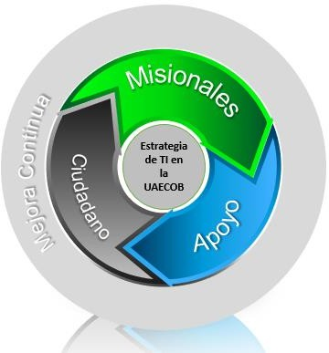
Para la identificación y caracterización de los servicios de TI, se debe tener en cuenta el mapa de procesos y los servicios institucionales que son soportados por sistemas de información.

Finalmente, se debe diseñar y mantener actualizado el portafolio de servicios de TI con los Acuerdos de Nivel de Servicio (ANS) asociados, esto significa que debe contener los servicios que están próximos a salir, los que se encuentran activos y en la medida que se realice la actualización aparecerán los servicios que se dejan de prestar, con las respectivas sustentaciones según sea el caso.

En el avance de esta actividad se podrá identificar no solo los Grandes Servicios si no a su vez los Sub Servicios o Servicios hijos. Tanto los servicios padre como los hijos deberán tener una caracterización y de acuerdo con el nivel de madurez de la entidad los Acuerdos de Nivel de Servicio que soportan los mismos.

Políticas de TI
Se debe adelantar la gestión para la formalización y aprobación de las políticas y estándares que faciliten la gestión y gobernabilidad de TI considerando los siguientes temas, siempre bajo la óptica de los dominios definidos en el modelo de Gobierno y Gestión del MAE (Estrategia de TI, Gobierno de TI, Información, Sistemas de Información, Servicios Tecnológicos y Uso y apropiación sin dejar de lado la Seguridad:

    - Políticas de Seguridad y privacidad de la información
    - Políticas de Continuidad del negocio
    - Política de Gobierno Digital y Gobierno Abierto

Tablero de control de TI
Se debe estructurar un tablero de control para TI teniendo en cuenta la guía G.ES.08 propuesta por Mintic, la cual propone las siguientes actividades:

- Identificar los componentes de TI
- Seleccionar recursos y aspectos a monitorear
- Definir Indicadores
- Diseñar configuración del Tablero de Control de TI
- Implementar el Tablero de Control de TI (optimizando los recursos de la plataforma de monitoreo existente).
- Publicar Tablero de Control de TI
- Mantener constante actualización del tablero de control de TI.

Arquitectura Empresarial
Este habilitador está orientado en el marco de la Política de Gobierno Digital vigente, el cual se enfoca en la gestión, gobierno y desarrollo de proyectos con componentes de Tecnologías de la Información y articulados estratégicamente. A continuación, se presenta la visión de Arquitectura TI para la UAE Cuerpo Oficial de Bomberos Bogotá.

Gobierno de TI
Desde este dominio seleccionan los lineamientos establecidos por el Gobierno Digital que permiten a la Entidad integrar y alinear la Arquitectura Misional con la Arquitectura tecnológica, lo que facilita:

    - El direccionamiento y evolución de las tecnologías de información con base en lo que realmente requiere la entidad (Prospectiva Tecnológica)
    - Elevar el nivel de madurez de los procesos de gestión de Tecnologías de la Información -TI
    - Generar valor en los servicios de TI a la UAE Cuerpo Oficial de Bombero Bogotá TI.

Modelo de Gobierno de TI
Para la estructuración del modelo de gobierno de TI se deben considerar los siguientes aspectos:

    - Cadena de Valor de TI (Proceso, Subprocesos, Procedimientos, Guías.)
    - Estructura organizacional
De acuerdo con la guía G.GOB.01 para el modelo de gobierno de TI se debe realizar una definición clara de roles y funciones del equipo humano de Gestión de Recursos TIC, donde se recomienda tener un responsable por cada uno de los dominios del gobierno de TI. En la siguiente imagen se presenta la propuesta del recurso humano requerido para la gestión de TI.

ORGANIGRAMA ARQUITECTURA TI

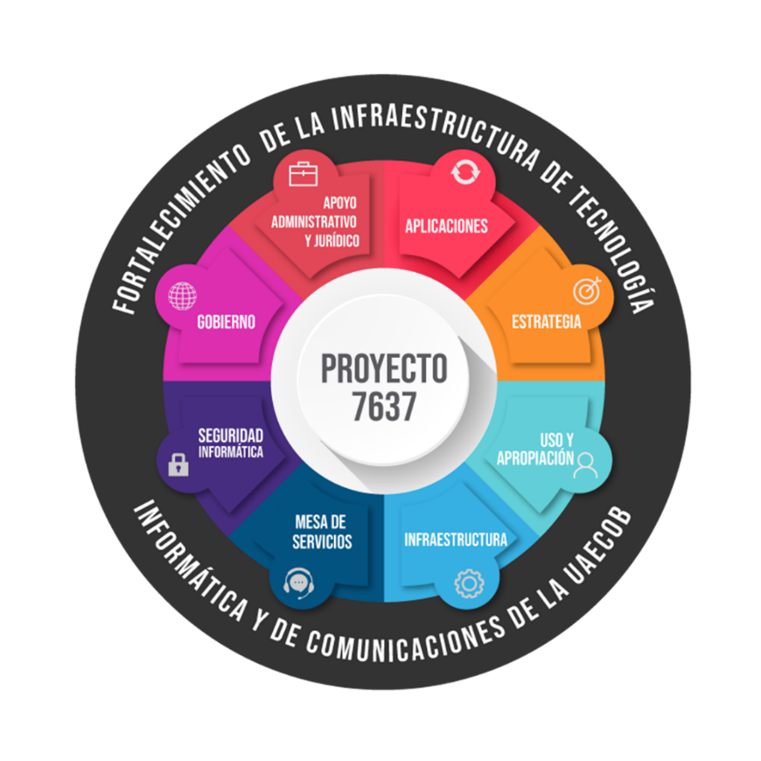

Esquema de Gobierno de TI
Para implementar el esquema de gobierno de TI se requiere un enfoque transversal basado en el relacionamiento con los Grupos de Interés, que genere valor público a través de la introducción de soluciones novedosas y creativas y que hagan uso de las Tecnologías de la Información y las Comunicaciones y de metodologías de innovación, para resolver problemáticas públicas desde una perspectiva centrada en la mejora de la calidad de vida de la ciudadanía.

Definir, direccionar, evaluar y monitorear las capacidades disponibles y requeridas de TI las cuales incluyen los recursos y el talento humano necesarios para poder ofrecer los servicios de TI con calidad.

En este sentido, se requiere contar con instancias de decisión al interior del proceso de Gestión TIC para analizar y definir líneas claras para la optimización de compras de TI y criterios y métodos que faciliten la toma de decisiones de inversión en TI.

Gestión de Proyectos
En aquellos casos en los que los proyectos estratégicos incluyan componentes de TI y sean liderados por otras áreas, el equipo de Gestión TIC debe liderar el trabajo sobre el componente de TI teniendo en cuenta a los dueños de proceso y áreas involucradas. Con el fin de evaluar, direccionar y monitorear el componente de TI, incluyendo alcance, costos, tiempo, equipo humano, compras, calidad, comunicación, partes interesadas, riesgos e integración.
De acuerdo a la Política de Gobierno Digital se deben desarrollar capacidades que permitan anticiparse a las necesidades de los ciudadanos y, en general, los habitantes del territorio distrital, en la prestación de servicios de calidad y mitigar riesgos asociados a la continuidad y disponibilidad de estos, así como la identificación de riesgos asociados a la regulación del sector.
Para lo anterior la UAE Cuerpo Oficial de Bomberos Bogotá, debe contar con Iniciativas dinamizadoras que permitan establecer:

- Proyectos de Transformación Digital: Comprende aquellos proyectos que implementarán los sujetos obligados para aportar a la generación de valor público mediante el aprovechamiento de las capacidades que brindan el uso y la apropiación de las Tecnologías de la Información y las Comunicaciones y así alcanzar los objetivos estratégicos institucionales.
- Estrategias de Ciudades y Territorios Inteligentes: Las entidades territoriales podrán desarrollar estrategias de ciudades y territorios inteligentes, a través del uso de tecnologías de la información y las comunicaciones, como herramientas de transformación social, económica y ambiental de los territorios.

Gestión de Información
Para apoyar la consecución de los propósitos de la Política de Gobierno Digital como toma de decisiones basadas en datos, se deben describir las iniciativas relacionadas con:

    - Servicios y Procesos Inteligentes: Se busca desarrollar servicios y procesos digitales, automatizados, accesibles, adaptativos y basados en criterios de calidad, a partir del entendimiento de las necesidades del usuario y su experiencia, implementando esquemas de atención proactiva y el uso de tecnologías emergentes.
    - Decisiones Basadas en Datos: Esta línea de acción busca promover el desarrollo económico y social del país impulsado por datos, entendiéndolos como infraestructura y activos estratégicos, a través de mecanismos de gobernanza para el acceso, intercambio, reutilización y explotación de los datos, que den cumplimiento a las normas de protección y tratamiento de datos personales y permitan mejorar la toma de decisiones y la prestación de servicios de los sujetos obligados.
    - Estado Abierto: Esta línea de acción busca promover la transparencia en la gestión pública con un enfoque de apertura por defecto, y el fortalecimiento de escenarios de diálogo que promuevan la confianza social e institucional, además la colaboración y la participación efectiva de los Grupos de Interés, para fortalecer la democracia y dar soluciones a problemas de interés público a través de prácticas innovadoras, sostenibles y soportadas en Tecnologías de la Información y las Comunicaciones.
    - Herramientas de análisis tales como bodegas de datos, herramientas de inteligencia de negocios y modelos de análisis.
    - Servicios de publicación de información analítica tales como publicación de estadísticas de la institución pública, sector y territorio. En este punto también aplican las iniciativas relacionadas con sistemas de información geográfica.
    - Desarrollo de las capacidades para el personal técnico y los usuarios que harán uso de los servicios de información.

Para lograr la correcta implementación del dominio de Gestión de información se requiere seguir las guías propuestas por MINTIC para tal fin.

Sistemas de Información
Para soportar los procesos de la entidad es importante contar con sistemas de información que se conviertan en fuente única de datos útiles para apoyar o argumentar las decisiones corporativas. Este dominio permite planear, diseñar la arquitectura, el ciclo de vida, las aplicaciones, los soportes y la gestión de esos sistemas de información que facilitan y habilitan las dinámicas de una institución pública.

Este domino facilita:

    - Definir y evolucionar las Arquitecturas de Referencia y de Solución de los Sistemas de Información, teniendo en cuenta los principios de estandarización, racionalización y generación de valor y adaptabilidad.
    - Diseñar e implementar el proceso para dar cobertura al ciclo de vida de los Sistemas de Información.
    - Ser escalables, interoperables, seguros, funcionales y sostenibles financiera y técnicamente.
    - Garantizar la calidad de la información.
    - Establecer directrices y actividades que permitan definir y hacer seguimiento a los procesos de soporte.
    - Permitir transacciones desde los procesos que generan la información
Identificar e incorporar los controles para asegurar la protección de la información.
    - Disponer de recursos de consulta para los grupos de interés
    - Definir la gestión de la calidad para evaluar, planificar y ejecutar actividades de mejora continua en los sistemas de Información, de acuerdo con el plan estratégico diseñado.
    - Cumplir con los criterios de información de acuerdo a COBIT(Objetivos de Control para la Información y Tecnologías Relacionadas), que son:

      - Efectividad
      - Eficiencia
      - Confidencialidad
      - Integridad
      - Disponibilidad
      - Cumplimiento
      - Confiabilidad

Capacidades funcionales objetivo de los Sistemas de Información
Como se evidenció en la sección de situación actual la entidad no cuenta con sistemas de información que apoyen todas las funcionalidades y necesidades de los procesos que facilitan el cumplimiento de la misión, por lo que se requiere alinear los sistemas de información con los principios y lineamientos establecidos en los dominios Estrategia TI, Gobierno TI, Información y Uso y Apropiación.

Mapa de Integraciones objetivo de los Sistemas de Información
Tal como se evidenció en la sección de situación actual la entidad requiere realizar un diagnóstico de interdependencia de los sistemas de información actuales, tanto al interior como al exterior de la entidad. Con la finalidad de contar con sistemas de información que estén integrados para facilitar la generación de información para una apropiada toma de decisiones.

Arquitectura de Referencia
Dado que en la situación actual no se ha adoptado una arquitectura de referencia, es recomendable para ecosistemas de aplicaciones complejos adoptar una, estandarizando las decisiones de diseño.

Dentro de la estandarización de decisiones de diseño, se requiere contemplar:
      - Principios o lineamientos de cómo las aplicaciones transaccionales intercambian información. Ejemplo: web service REST, web service SOAP, Socket, DBLink, etc.
      - Componentes transversales de integración para facilitar la transformación o intercambio de información entre aplicaciones. Ejemplo: ESB, Bróker, API Gateway, etc.
      - Componentes transversales que aplican políticas de seguridad a APIs expuestas hacia aplicaciones de otras organizaciones. Ejemplo: Gateway de seguridad, ESB, etc.
      - Componentes transversales de seguridad que garantizan la confidencialidad de la información. Ejemplo: Gestor de Identidades, servidor LDAP, Soluciones Single Sign On, etc, soluciones de encripción de datos, soluciones de enmascaramiento de datos.
      - Componentes transversales de seguridad que ayudan a auditar las acciones en los sistemas. Ejemplo: SIEM (Security Incident Event Management).

Ciclo de Vida de los Sistemas de Información

El ciclo de vida de cualquier sistema de información contempla las fases descritas a continuación:

- Planeación y gestión de los Sistemas de Información
- Análisis, Diseño, desarrollo, pruebas y despliegue
- Soporte y mantenimiento (Correctivo, adaptativos y evolutivos)
- Gestión de la calidad
- Aseguramiento (Análisis de Código Estático y Dinámico)

Por lo que se debe adelantar la caracterización de todos los sistemas de información utilizados en la entidad y definir la Arquitectura de Sistemas de información que garantizará la interoperabilidad de los sistemas entre sí y con sistemas externos.

5.4.4 Soporte de los Sistemas de Información
Para garantizar el correcto soporte a los sistemas de información se requiere contar con Servicios de mantenimiento de sistemas de información, con terceras partes y una estrategia de mantenimiento de los sistemas de información como lo indica la Guía del dominio de Sistemas de Información G.SIS.01 en el ámbito soporte de los sistemas de información.

Infraestructura TI
Servicios Tecnológicos es uno de los dominios del marco de referencia de arquitectura de TI que define estándares y lineamientos para la gestión de la infraestructura tecnológica que soporta los sistemas y los servicios de información, así como los servicios requeridos para su operación. Comprende la definición de la infraestructura tecnológica, la gestión de la capacidad de los servicios de TI, la gestión de la operación y la gestión de los servicios de soporte.

Arquitectura de infraestructura tecnológica
Se aplicará el MAE.G.GEN.01 “Documento Maestro del Modelo de Arquitectura Empresarial”, con el fin de transformar, innovar, adoptar nuevas tecnologías para que la tecnología se vuelva un instrumento que genere valor a la Unidad Administrativa Cuerpo Oficial de Bomberos de Bogotá. Es se logra atendiendo las necesidades de las áreas misionales y buscando oportunidades en las nuevas tecnologías.

Caracterización de infraestructura tecnológica

El trabajo a desarrollar en este componente es el relacionado con la arquitectura de los servicios tecnológicos y la creación y caracterización del Directorio de Servicios tecnológicos siguiendo los lineamientos de la guía G.ST.01 del dominio de servicios tecnológicos. Para esto se está actualizando el catálogo de servicios tecnológicos, automatizando su gestión en la herramienta de Mesa de Ayuda.

Administración de la capacidad de la infraestructura tecnológica
Una vez se cuente con la definición de la infraestructura tecnológica para cada uno de los subcomponentes como son:

      - Infraestructura (Centro de Computo – Nube) se requiere del diseño de Arquitectura de Nube integrado con el modelo On-premise.
      - Hardware y Software de Oficina se requiere estandarización de la plataforma de hardware y software para equipos de escritorio y plan de renovación escalonado, para salir de la obsolescencia tecnológica, de Igual forma analizar la mejor alternativa de herramienta de colaboración para la optimización de los recursos.
      - Conectividad Se requiere mantener y proveer los esquemas de conectividad en operación y los requerimientos de la entidad.
      - Red Local e inalámbrica Se requiere la estandarización y actualización de cableado estructurado y la renovación de equipos activos y Access point en todas las sedes de la entidad.
      - Red WAN Se requiere garantizar la redundancia de canales en todas las sedes y la coexistencia de IPV4 con IPV6.
      - IPV6 Se requiere terminar el proceso de implementación del nuevo protocolo.
      - Continuidad y Disponibilidad Se requiere definir los planes de gestión de la capacidad y disponibilidad de los servicios de TI
      - Gestión de ANS Una vez definidos los ANS para los servicios de TI se requiere monitoreo permanente del cumplimiento de los mismos, para mejorar la percepción en la prestación de los servicios de TI,

Administración de la operación
Frente a la administración de la Operación para garantizar una disponibilidad de los servicios de TI se requiere un constante monitoreo de la operación para el dimensionamiento de la capacidad de los recursos de TI donde se consideren las principales actividades como son:

    - Desarrollo del Plan de Capacidad.
    - Modelado y simulación de diferentes escenarios de capacidad.
    - Monitorización del uso y rendimiento de la infraestructura TI.
    - Gestión de la demanda.
    - Creación y mantenimiento de la Base de Datos de Capacidad (CDB)

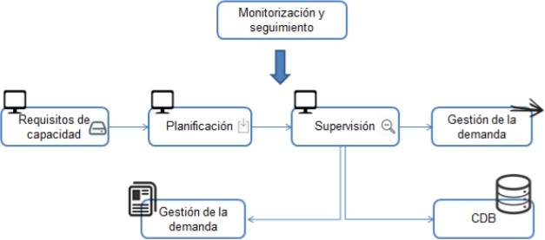
En la siguiente grafica se relacionan las principales actividades para la gestión de la calidad de los servicios de TI.

Uso y Apropiación

5.6.1 Estrategia de Uso y Apropiación

Teniendo en cuenta que el Uso y Apropiación es un habilitador de la Política de Gobierno Digital, que busca desarrollar las capacidades del factor humano. Desde la estrategia de Uso y apropiación que se viene implementando, se indica la ruta a seguir para lograr que funcionarios y contratistas de la UAE Cuerpo Oficial de Bomberos Bogotá identifiquen y apropien las oportunidades que el uso y aprovechamiento de las Tecnologías de la información y las Comunicaciones les brinda en el ámbito laboral. La Oficina Asesora de Planeación realiza ejercicios de capacitación, divulgación y sensibilización a los usuarios en herramientas y servicios de TI que pone en operación y a disposición de la Unidad.
Las siguientes actividades hacen parte de las iniciativas para el logro de los objetivos de la estrategia de Uso y Apropiación:
- Formalizar y fortalecer la estrategia de Uso y Apropiación
- Definir los grupos de interés y plan de comunicaciones
- Apropiar e implementar herramientas para fortalecer la gestión del conocimiento y mejoramiento continuo en la adopción del cambio y las tecnologías de información de cara al usuario y grupos de interés.
- Implementar el Plan de Uso y apropiación a través de realización de campañas, jornadas de sensibilización, y desarrollo de iniciativas de apropiación orientadas a promover el uso efectivo de los servicios de TI, siempre alineados con la Política de Gobierno Digital de MinTIC y dentro del contexto del Marco de Referencia de Arquitectura TI.
- Para la elaboración de este Plan se identificaron algunas iniciativas que alineadas con los objetivos de TI que permitirán a los funcionarios y contratistas fortalecer sus competencias en TI: Sistema Misional, Seguridad de la Información, Herramientas Ofimáticas, Sistemas de Información, Herramientas de Colaboración, Gobierno Digital y Gestión del Cambio.
- Implementar estrategias enmarcadas en el impacto del uso, la apropiación y aprovechamiento de herramientas tecnológicas para prestar servicios de TI dirigidas a medir la adopción, aceptación, uso y satisfacción de la tecnología implementada en Bomberos Bogotá.
- Aplicar mecanismos que den elementos para determinar las acciones de mejora y de transformación a la medida de las necesidades y expectativas de las partes interesadas.

Seguridad
En este componente la situación deseada se alinea con la política de seguridad digital la cual nos traza como ruta alcanzar entre los años 2021 al 2024 el máximo nivel de madurez según lo indica la guía de seguridad y privacidad de la información y una vez alcanzado este nivel de madurez garantizar la sostenibilidad en el tiempo de este nivel de madurez.

La gestión de seguridad está relacionada con la gestión de todos los servicios de TI. Las principales actividades que se deben desarrollar son:

    - Establecer una clara y definida política de seguridad que sirva de guía a todos los otros procesos.
    - Elaborar un Plan de Seguridad que incluya los niveles de seguridad adecuados tanto en los servicios prestados a los clientes como en los acuerdos de servicio firmados con proveedores internos y externos.
    - Implementar el Modelo de Seguridad y Privacidad de la Información establecido por MITIC.
    - Monitorear y evaluar el cumplimiento de dicho plan.
    - Supervisar proactivamente los niveles de seguridad analizando tendencias, nuevos riesgos y vulnerabilidades.
    - Realizar periódicamente auditorías de seguridad.

Identificación de hallazgos y brechas
En este componente se muestra de manera gráfica el resultado del análisis de brecha frente a los controles del Anexo A, del estándar ISO 27001:2013, y la Guía 8 - Controles de Seguridad de la Información del Modelo de Seguridad de Privacidad de la Información. Aquí se puede evidenciar la calificación de cada dominio frente a la escala de evaluación definida y también en comparación con la calificación objetivo

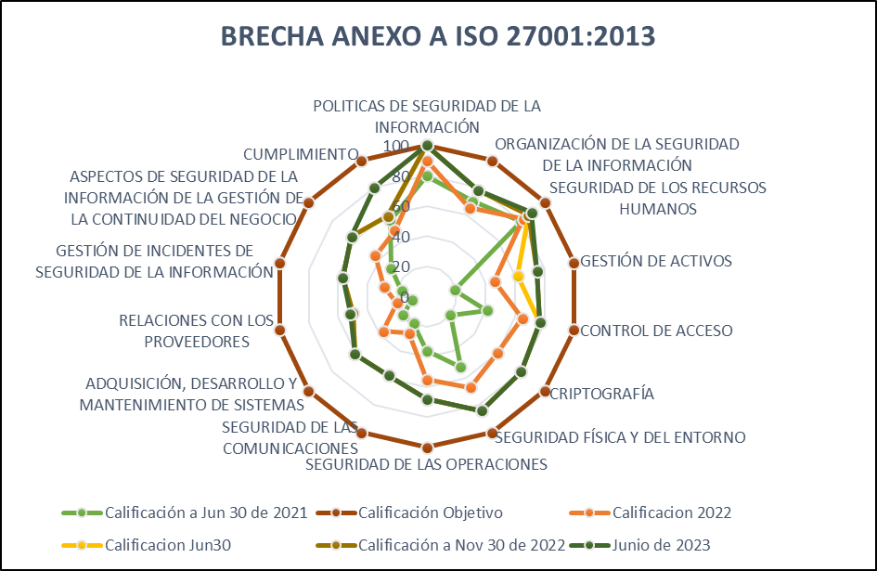

De acuerdo con la evaluación realizada y los resultados obtenidos, la UAECOB se encuentra en un proceso “GESTIONADO” con respecto a la implementación de medidas y controles destinados a garantizar la seguridad de la información, así mismo, como la protección de los activos que la contienen.

Portafolio de iniciativas, proyectos y mapa de ruta para el Modelo de Seguridad y Privacidad de la Información

ACTIVIDADES PARA EL AÑO 2024
Las actividades que se desarrollarán para la seguridad y privacidad de la información son las definidas en el Plan Estratégico de Seguridad y Privacidad de la Información PESI 2024, de la UAE Cuerpo Oficial de Bomberos Bogotá.

Portafolio de iniciativas, proyectos y mapa de ruta para el PETI
En la tabla presentada a continuación se compilan las iniciativas y proyectos identificados y priorizados según los objetivos estratégicos de cada pilar el Plan Estratégico Institucional.

Iniciativas y Proyectos
Pilar del Plan Estratégico | Objetivo Estratégico | 2021 | 2022 | 2023 | 2024
Gestión del Riesgo de Incendios | Fortalecer el Proceso de Conocimiento del  Riesgo | Capacitar a la comunidad sobre el manejo del riesgo | Capacitar a la comunidad sobre el manejo del riesgo | Brindar herramientas para el monitoreo de riesgos climatológicos
Gestión del Riesgo de Incendios | Fortalecer el proceso de  Reducción del Riesgo | Integrar Gestión de Riesgo con módulo de FUOCO | Plan de capacitación y formación E-learning  (ciudadanía temas de prevención) | Implementar herramientas de  realidad virtual para manejo del riesgo
Gestión del Riesgo de Incendios | Fortalecer el proceso de Reducción del  Riesgo | Generar programas de prevención orientado a niños | Generar programas de prevención orientado a niños | Generar programas de prevención orientado a niños
Fortalecimiento Institucional | Aumentar Efectividad de los servicios Ofrecidos | Entregar equipos de cómputo y periféricos (tablet) para trabajo en campo | Implementar el servicio de Drones.  Fortalecer la Infraestructura de servidores | Contar con un Software de fotogrametría | Uso y Apropiación del Plan de Respuesta a Incidentes Informáticos
Fortalecimiento Institucional | Aumentar Efectividad de los servicios Ofrecidos | Implementar IPv4 / IPv6 | Estandarizar el cableado estructurado y sistemas de seguridad electrónica | Integración del Sistema Misional FUOCO con Software Mesa de Logística y recursos humanos | Herramientas con Inteligencia Artificial  Fortalecer el uso de la herramienta Office 365- Power BI
Fortalecimiento Institucional | Aumentar Efectividad de los servicios Ofrecidos | Generar un proyecto para la implementación de un ERP en la Entidad | Integración con el sistema Misional Fuoco y la Secretaría de Hacienda Distrital | Actualizar activos de información de todos los procesos de la Entidad | Actualizar activos de información de todos los procesos de la Entidad
Operaciones y Respuestas | Fortalecer el Proceso de  Conocimiento del Riesgo | Software de Simulación en tiempo real para manejo de MATPEL | Automatización de trámites y servicios, a través del Portal de Servicios | Fortalecer el uso y Seguridad Teletrabajo
Operaciones y Respuestas | Fortalecer los procesos de Atención | Adecuar tecnológicamente estación de Bellavista y Marichuela | Adecuar tecnológicamente estación de Bellavista y Marichuela | Actualizar tecnológicamente la estación de Marichuela | Continuar con la actualización tecnológica de la estación de Marichuela  Participar y generar los requerimientos técnicos y tecnológicos en la construcción de la nueva estación Ferias
Operaciones y Respuestas | Fortalecer los procesos de Atención | Implementar herramienta de AVL | Implementar una herramienta de Geolocalización para los Vehículos de la UEA Cuerpo Oficial de Bomberos Bogotá | Adecuar tecnológicamente el auditorio el edificio del Comando | Adquisición de equipos de audio y video para la producción audio visual
Fortalecimiento Institucional | Aumentar Efectividad de los servicios Ofrecidos | Implementar un SGSI y ciberseguridad | Implementar un SGSI y ciberseguridad | Fortalecer la Política de datos | Alcanzar un nivel de madurez optimizado en el Modelo de Seguridad y Privacidad de la Información

Iniciativas y Proyectos
Pilar del Plan Estratégico | Objetivo Estratégico | 2021 | 2022 | 2023 | 2024
Fortalecimiento Institucional | Aumentar Efectividad de los servicios Ofrecidos | Adquirir certificados de seguridad SSL y firmas electrónicas | Adoptar las mejores prácticas asociadas en el proceso de  desarrollo de software seguro | Articulación Sectorial para actualización de herramientas tecnológicas para la gestión del talento humano. | Gestionar la actualización tecnológica de la herramienta de gestión del talento humano con el sector
Fortalecimiento Institucional | Aumentar Efectividad de los  servicios Ofrecidos | Implementar la Autenticación biométrica | Implementar herramientas que faciliten la atención al ciudadano y el agendamiento remoto | Implementar una solución de acceso por medio de reconocimiento facial.
Fortalecimiento Institucional | Aumentar Efectividad de los servicios Ofrecidos | Implementar Escritorios Virtuales | Fortalecer Escritorios Virtuales | Fortalecer Escritorios Virtuales | Soportar, mantener y dar continuidad a los servicios de infraestructura tecnológica y de comunicaciones
Fortalecimiento Institucional | Aumentar Efectividad de los servicios Ofrecidos | Reforzar la seguridad perimetral e informática | Actualizar el software de Mesa Logística | Integración de Software mesa  logística con el Sistema Misional | Integración de Software mesa  logística con el Sistema Misional
Fortalecimiento Institucional | Aumentar Efectividad de los servicios Ofrecidos | Levantar catálogo de servicios de TI | Actualizar activos de información de todos los procesos de la Entidad | Actualizar activos de información de todos los procesos de la Entidad | Actualizar el catálogo de servicios de TI

Iniciativas y Proyectos
Pilar del Plan Estratégico | Objetivo Estratégico | 2021 | 2022 | 2023 | 2024
Fortalecimiento Institucional | Incrementar la Cultura de Responsabilidad Institucional | Campañas de sensibilización | Uso y apropiación de las TIC, la consolidación de cultura digital | Parametrizar el Sistema Documental de Gestión Electrónico de Archivo - SDGEA a las necesidades de la entidad. | Darle seguimiento con la Parametrización y continuar con el levantamiento de nuevas necesidades del Sistema Documental de Gestión Electrónico de Archivo - SDGEA a las necesidades de la entidad.
Fortalecimiento Institucional | Incrementar la Cultura de Responsabilidad Institucional | Implementar solución de Movilidad Sostenible | Fortalecer el uso y apropiación del Sistema Misional | Fortalecer el uso y apropiación del Sistema Misional | Fortalecimiento del soporte, mejora continua, funcionales y administración del Sistema FUOCO .
Gestión Estratégica del Talento Humano | Consolidar la Estrategia de Talento Humano | Reforzar el sistema de E  - learning | Brindar un sistema para el manejo de la Universidad Virtual | Implementar una plataforma de realidad virtual para entrenamientos
Fortalecimiento Institucional | Incrementar la Cultura de Responsabilidad  Institucional |  | Implementar Carteleras Digitales | Adecuar tecnológicamente Pabellón del Conocimiento

      - Caracterización de Proyectos – Presupuesto estimado

La Programación plurianual del presupuesto del proyecto de inversión 7637 se presenta a continuación, sin embargo, esta puede variar dado que está sujeta a las dinámicas institucionales entendiendo que la asignación de recursos esta supeditara a la distribución de la Secretaría Distrital de Hacienda y a las nuevas necesidades que se presenten a nivel Ciudad.

 | Metas del Proyecto | 2020 | 2021 | 2022 | 2023 | 2024
TECNOLOGIA Proyecto 7637 | Implementar
TECNOLOGIA Proyecto 7637 | 100% del
TECNOLOGIA Proyecto 7637 | modelo de
TECNOLOGIA Proyecto 7637 | seguridad y
TECNOLOGIA Proyecto 7637 | privacidad de la  información en la | 852.800.000 | 652.228.438 | 480.677.000 | 263.446.833 | 587.000.000
TECNOLOGIA Proyecto 7637 | UAECOB
TECNOLOGIA Proyecto 7637 | alineado a la
TECNOLOGIA Proyecto 7637 | Política de
TECNOLOGIA Proyecto 7637 | Gobierno Digital.
TECNOLOGIA Proyecto 7637 | Implementar
TECNOLOGIA Proyecto 7637 | 100% de la
TECNOLOGIA Proyecto 7637 | arquitectura TI  conforme a las | 3.679.301.067 | 5.092.414.621 | 4.407.334.000 | 2.283.429.781 | 2.712.800.000
TECNOLOGIA Proyecto 7637 | necesidades de
TECNOLOGIA Proyecto 7637 | la UAECOB
TECNOLOGIA Proyecto 7637 | Habilitar 3
TECNOLOGIA Proyecto 7637 | servicios
TECNOLOGIA Proyecto 7637 | ciudadanos | 47.700.000 | 597.346.941 | 127.000.000 | 377.270.386 | 0
TECNOLOGIA Proyecto 7637 | digitales básicos
TECNOLOGIA Proyecto 7637 | en la UAECOB
TECNOLOGIA Proyecto 7637 | SUBTOTALES | 4.579.801.067 | 6.342.000.000 | 5.015.011.000 | 2.924.147.000 | 3.299.800.000

      - Mapa de Ruta

El mapa de ruta que se presenta a continuación y que está soportado en las iniciativas y proyectos identificados a partir de la brecha digital para una fácil comprensión se diseña alineado a la implementación y sostenimiento de las políticas de seguridad y gobierno digitales que forman parte de la dimensión Gestión con valores para el resultado de MIPG.

Política de Seguridad Digital
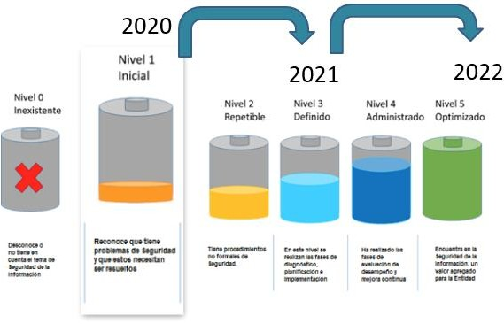
Sostenibilidad
2023 2024

Política de Gobierno Digital





En el marco de la normatividad vigente de Política de Gobierno Digital y Gobierno abierto, se realizarán las siguientes actividades:
2021
- Fortalecimiento capacidades de gestión tecnológica
- Implementar 1 Servicio Ciudadano Digital

2022
- Fortalecimiento capacidades de gestión tecnológica
- Implementar 1 Servicio Ciudadano Digital
- Tomar decisiones basadas en datos
- Fase inicial de Estado Abierto-
- Elaborar el Plan de Datos Abiertos
- Publicación de Datos abiertos
- Ejercicio de Aprovechamiento de Datos abiertos
2023
- Fortalecimiento capacidades de gestión tecnológica
- Implementar 1 Servicio Ciudadano Digital
- Tomar decisiones basadas en datos
- Consolidación de Estado Abierto
- Desarrollo de Territorios Inteligentes
- Implementar herramientas con tecnologías emergentes
- Generar convenios de Cooperación, en el marco de la política de Gobierno Digital
2024
- Tomar decisiones basadas en datos
- Desarrollo de Territorios Inteligentes
- Sostenibilidad del Estado Abierto
- 100% Política Gobierno Digital Implementada
- Generar convenios de Cooperación, en el marco de la política de Gobierno Digital

2020
- Fortalecimiento capacidades de gestión tecnológica

- Diagnóstico de la Política de Gobierno Digital en la Unidad Especial Cuerpo Oficial de Bomberos Bogotá
- Realizar Ejercicios de Aprovechamiento de Datos Abiertos
- Interoperar el Sistema Misional de la Unidad Especial Cuerpo Oficial de Bomberos Bogotá con la(s) entidad(es), para la digitalización de tramites que realiza la Unidad Especial Cuerpo Oficial de Bomberos Bogotá, en el marco de su misionalidad.
- Ciudades y Territorios Inteligentes: Se desarrollará estrategias de ciudades y territorios inteligentes, a través del uso de tecnologías de la información y las comunicaciones, como herramientas de transformación digital, y a la vez contribuyan ambientalmente.
- Fortalecer el uso de tecnologías que contribuyan al análisis estadístico de datos, para la toma de decisiones que apoye con el cumplimiento de la misionalidad de la entidad.

Glosario
Activo: En relación con la seguridad de la información, se refiere a cualquier información o elemento relacionado con el tratamiento de la misma (sistemas, soportes, edificios, personas…) que tenga valor para la organización. (ISO/IEC 27000).
Amenazas: Causa potencial de un incidente no deseado, que puede provocar daños a un sistema o a la organización. (ISO/IEC 27000).
ANS: Acuerdo de Niveles de Servicio: Son documentos que reflejan el acuerdo entre ambas partes, donde se recomienda que estén incluidas entre otras, secciones relacionadas con la utilidad y la garantía del servicio
Arquitectura Empresarial: De acuerdo al concepto de TOGAF es el proceso de traducir la visión y la estrategia de negocios en efectivo cambio empresarial creando, comunicando y mejorando los principios y modelos clave que describen el estado futuro de la empresa y permiten su evolución
BPM Business Process Management - Administración de Procesos de Negocio
CDB Base de Datos de Conocimiento
Catálogo de componentes de información: Es el inventario detallado y documentado del conjunto de componentes de información que tiene una institución o sector
Catálogo de servicios de TI: Contiene los servicios que la oficina TI presta a las demás dependencias de la organización.
Ciberespacio: Es el ambiente tanto físico como virtual compuesto por computadores, sistemas computacionales, programas computacionales (software), redes de telecomunicaciones, datos e información que es utilizado para la interacción entre usuarios. (Resolución CRC 2258 de 2009).
Ciberseguridad: Capacidad del Estado para minimizar el nivel de riesgo al que están expuestos los ciudadanos, ante amenazas o incidentes de naturaleza cibernética. (CONPES 3701).
Ciclo de vida de los componentes de información: Es un sistema, automatizado o manual, que engloba a personas, máquinas y/o métodos organizados para recopilar, procesar, transmitir datos que representan información. Se compone de las 5 fases, investigación preliminar, determinación de requerimientos, diseño, pruebas, implementación y mantenimiento.
Datos Abiertos: Son todos aquellos datos primarios o sin procesar, que se encuentran en formatos estándar e interoperables que facilitan su acceso y reutilización, los cuales están bajo la custodia de las entidades públicas o privadas que cumplen con funciones públicas y que son puestos a disposición de cualquier ciudadano, de forma libre y sin restricciones, con el fin de que terceros puedan reutilizarlos y crear servicios derivados de los mismos (Ley 1712 de 2014, art 6).
Datos Personales: Cualquier información vinculada o que pueda asociarse a una o varias personas naturales determinadas o determinables. (Ley 1581 de 2012, art 3).
EDP Electronic Data-Processing – Procesamiento Electrónico de Datos
ERP Enterprise Resource Planning – Planeación de Recursos Empresariales
Esquema de Gobierno TI: Es un modelo para la administración de las capacidades y servicios de TI de una organización
Gobierno de TI: Brinda directrices para implementar esquemas de gobernabilidad de TI y para adoptar las políticas que permitan alinear los procesos y planes de la institución con los del sector.
Información: Estructura de datos procesados y ordenados que aportan valor.
Lineamiento: orienta y dicta directrices que deben ser divulgadas, entendidas y acatadas por los miembros de una organización, compuesta por normas y responsabilidades asignadas a quienes se dirigen.
SDGEA: Sistema Documental de Gestión Electrónico de Archivo
Interoperabilidad habilidad de dos o más sistemas o componentes para intercambiar información y utilizar la información intercambiada
LDAP: Protocolo Ligero de Acceso a Directorios es un protocolo a nivel de aplicación que permite el acceso a un servicio de directorio ordenado y distribuido para buscar diversa información en un entorno de red.
LMS Learning Management System – Sistema de Gestión de Aprendizaje.
MAE: Modelo de Arquitectura Empresarial
Mapa de ruta: Es una herramienta colaborativa desarrollada para formular, instrumentar y comunicar la estrategia TI.
Mesa de Ayuda: Conocida como CAU Centro de Atención al Usuario, es un conjunto de recursos tecnológicos y humanos, que prestan servicios a los usuarios para gestionar y solucionar las diferentes situaciones presentadas por los usuarios de TI
Modelo integrado de planeación y gestión- MIPG: Se define como un marco de referencia para dirigir, planear, ejecutar, hacer seguimiento, evaluar y controlar la gestión de las entidades y organismos públicos, con el fin de generar resultados que atiendan los planes de desarrollo y resuelvan las necesidades y problemas de los ciudadanos, con integridad y calidad en el servicio.
Riesgo: Posibilidad de que una amenaza concreta pueda explotar una vulnerabilidad para causar una pérdida o daño en un activo de información. Suele considerarse como una combinación de la probabilidad de un evento y sus consecuencias. (ISO/IEC 27000).
Seguridad de la información: Preservación de la confidencialidad, integridad, y disponibilidad de la información. (ISO/IEC 27000).
SOC: Centro de Operaciones de Seguridad: Es la central de seguridad informática que previenen, monitorea y controla la seguridad en las redes y en internet.
Vulnerabilidad: Debilidad de un activo o control que puede ser explotada por una o más amenazas. (ISO/IEC 27000).
Web Service SOAP: Servicio Web de intercambio de información SOAP se define como un protocolo estándar de comunicación (conjunto de reglas), un intercambio de mensajes basado en la especificación de XML
XROAD Software de código abierto que permite a instituciones y organizaciones intercambiar información a través de Internet.

CONTROL DE CAMBIOS

VERSIÓN | FECHA | DESCRIPCIÓN DE LA MODIFICACIÓN
01 | 29/01/2024 | Actualización de documento

CONTROL DE FIRMAS

Elaboró  Luz Mery Sarmiento Rodríguez | Cargo:  Contratista - Dirección | Firma:  Firmado Original
Revisó  Anyerson Ortíz Navarro | Cargo:  Contratista - Dirección | Firma  Firmado Original
Revisó  Adriana Salom Vieco | Cargo:  Profesional OAP | Firma  Firmado Original
Revisó  Paula Ximena Henao Escobar | Directora | Firma  Firmado Original
Aprobó  Comité Institucional de Gestión y Desempeño 29/01/2024 | Cargo: | Firma

Artículo 2.2.9.1.2.1. Estructura. 2. Innovación Pública Digital- Decreto 767 de 2022
Sección 2 elementos de la Política de Gobierno Digital- iniciativas dinamizadoras -Decreto 767 de 2022
Sección 2 elementos de la Política de Gobierno Digital Decreto 767 de 2022
https://www.mintic.gov.co/gestionti/615/articles-5482_G8_Controles_Seguridad.pdf

